СОДЕРЖАНИЕ
ВВЕДЕНИЕ 3
ГЛАВА 1. ВЫБОР И ОБОСНОВАНИЕ РУКАВНЫХ ПЛЕНОК 5
1.1 ФИЗИКО-ХИМИЧЕСКИЕ ОСНОВЫ ЭКСТРУЗИИ 5
1.2 КОНСТРУКТИВНЫЕ ОСОБЕННОСТИ ИСПОЛЬЗУЕМОГО ДЛЯ ЭКСТРУЗИИ ПОЛИЭТИЛЕНОВОЙ ПЛЕНКИ ОБОРУДОВАНИЯ 11
1.3 ОСОБЕННОСТИ ПЕРЕРАБАТЫВАЕМОГО МАТЕРИАЛА. 12
1.4. ОБЗОР МЕТОДОВ ПОЛУЧЕНИЯ ПЛЕНКИ 13
ГЛАВА 2. ТЕХНОЛОГИЧЕСКАЯ ЧАСТЬ. 18
ВЫБОР И ОБОСНОВАНИЕ ТЕХНОЛОГИЧЕСКОЙ СХЕМЫ ПРОИЗВОДСТВА 18
2.1 ТРЕБОВАНИЯ К ГОТОВОЙ ПРОДУКЦИИ 18
2.3 ВЫБОР ОБОРУДОВАНИЯ И ФОРМУЮЩЕЙ ОСНАСТКИ. 22
2.4 ТЕХНОЛОГИЧЕСКАЯ СХЕМА ПРОИЗВОДСТВЕННОГО ПРОЦЕССА 32
2.5 КОНТРОЛЬ ПРОИЗВОДСТВА И УПРАВЛЕНИЕ ТЕХНОЛОГИЧЕСКИМ ПРОЦЕССОМ 39
2.6 КОНТРОЛЬ КАЧЕСТВА ГОТОВОЙ ПРОДУКЦИИ 41
ГЛАВА 3. ТЕХНОЛОГИЧЕСКИЕ РАСЧЕТЫ 44
3.1 РАСЧЕТ ПРОИЗВОДИТЕЛЬНОСТИ ЭКСТРУДЕРА. 44
3.2РАСЧЕТ ПРОИЗВОДИТЕЛЬНОСТИ ГОЛОВКИ ЭКСТРУДЕРА 50
3.3 НАХОЖДЕНИЕ РАБОЧЕЙ ТОЧКИ ЭКСТРУДЕРА 56
ГЛАВА 4. ЭКОНОМИЧЕСКИЕ РАСЧЕТЫ 58
4.1 РАСЧЕТ ПРОЕКТНОЙ МОЩНОСТИ ПРЕДПРИЯТИЯ 58
4.2 РАСЧЕТ КАПИТАЛЬНЫХ ЗАТРАТ И АМОРТИЗАЦИИ 60
ЗАКЛЮЧЕНИЕ 67
СПИСОК ЛИТЕРАТУРЫ 68

ВВЕДЕНИЕ
Важным достижением современной химической промышленности является разработка технологии производства фольгированных материалов из полимеров. Полимерные пленки используются во многих сферах экономики, но основным направлением их применения является упаковка. Пленки занимают значительное место в общем производственном балансе полимерных материалов - 38% пластмассовых изделий составляет упаковка, более четверти из них - пленки.
Полимерные пленки представляют собой сплошные слои полимеров толщиной от 5 до 500 мкм. Пленки бывают однослойные и многослойные, последняя может иметь до 11 слоев; пленки могут быть неориентированными, слабоориентированными или двухосно ориентированными. Пленки в основном изготавливаются из синтетических полимеров, но известны также пленки из природных и искусственных полимеров.
Существует несколько методов изготовления полимерных пленок: экструзия, каландрование, заливка раствора или суспензии, сплющивание или ламинирование; Кроме того, существуют процессы производства композитных пленок, такие как соэкструзия и ламинирование, а также процессы физико-химической модификации пленок, такие как производство сшитых пленок с помощью рентгеновских лучей.
Пластиковая пленка как упаковочный материал имеет ряд преимуществ. Процесс упаковки в пленку относительно прост, а сами пленки обладают рядом важных характеристик, среди которых, в первую очередь, следует отметить их прочность, эстетичность и небольшой вес. Кроме того, пленки обладают способностью герметизировать, защищать от газов, влаги и химических смесей. Пленки позволяют печатать и информировать потребителей о этикетках продуктов. Есть сырьевая база для производства полимерных пленок, затраты на их производство невысоки, а их утилизация не требует значительных усилий. Все это делает полимерные пленки практически незаменимым материалом для упаковки.
Более 3/4 пленок изготовлено из полиолефинов, причем наиболее распространенным материалом для их изготовления является полиэтилен - это 57% пленок российского производства и 70% европейских. Основным преимуществом, которое делает полиэтилен столь популярным по сравнению с другими полимерами, является его низкая цена, которая в сочетании с хорошей химической стойкостью, простотой обработки и водостойкостью делает его незаменимым для многих упаковочных приложений..
Актуальность данной работы обусловлена ​​необходимостью постоянного изменения производственных и технологических процессов в связи с изменением потребностей потребителей и нестабильной экономической ситуацией.
Целью данной работы является проектирование завода по производству экструзионных пленок. В рамках этой задачи были предложены следующие задачи:
• Рассмотреть физико-химические процессы, происходящие в ходе экструзии;
• оптимально подобрать сырье, оборудование и способ переработки;
• обосновать технологические режимы переработки.
Данная курсовая работа состоит из введения, 4 глав, заключения и списка использованных источников.

ГЛАВА 1. ВЫБОР И ОБОСНОВАНИЕ РУКАВНЫХ ПЛЕНОК

1.1 ФИЗИКО-ХИМИЧЕСКИЕ ОСНОВЫ ЭКСТРУЗИИ
Экструзия - это метод изготовления изделий или полуфабрикатов из полимерных материалов неограниченной длины путем экструзии расплавленного полимера через формовочную головку (фильеру) с заданным профилем.
Производство различных типов продуктов путем экструзии происходит путем подготовки расплава в экструдере и придания экструдату различных форм путем пропуска его через матрицы соответствующей конструкции, а затем охлаждения и калибровки.
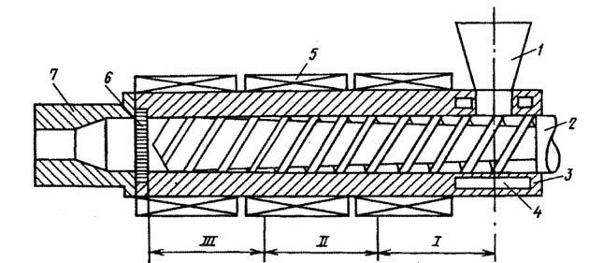
Экструдеры можно разделить на 2 класса: экструдеры непрерывного действия, основным элементом которых является вращающийся элемент, и экструдеры прерывного действия на основе альтернативного элемента.

Рисунок 1.1– Схема одношнекового экструдера: 1- бункер; 2- червяк (шнек); 3- цилиндр; 4- полость для циркуляции воды; 5- нагреватель; 6- решетка с сетками; 7- формующая головка с адаптером

По устройству и принципу работы основного блока нагнетания расплава в головку, винтовые, дисковые и комбинированные экструдеры можно выделить среди экструдеров непрерывного действия, а шнековые и поршневые экструдеры среди экструдеров периодического действия.
Шнековые экструдеры подразделяются на несколько типов: одно-, двух- и многошнековые, одноступенчатые и многоступенчатые, с однонаправленным и встречным вращением шнеков, с зоной дегазации и без нее.
Наиболее распространенный тип экструдера - это одношнековый экструдер непрерывного действия без зоны дегазации. Этот тип экструдера может использоваться для обработки полиэтилена, поскольку полиэтилен является термостабильным полимером и не образует газообразных продуктов во время обработки, и этот тип экструдера намного дешевле, чем экструдер с дегазацией. Его схема представлена ​​на рисунке 1.1.
Достоинствами экструдера этого типа являются простота конструкции, способность развивать высокое давление расплава и отсутствие требований к большей термической стабильности расплава.
В процессе обработки исходный материал поступает в шнек из загрузочного устройства и перемещается в осевом направлении в шнековом канале шнека, который образован внутренней поверхностью материального цилиндра и пересекает шнек. При движении материал уплотняется, плавится, расплав гомогенизируется, создается давление, под действием которого полученный расплав продавливается через форму.
По ходу движения материала в экструдере могут быть условно выделены три технологические зоны, различающиеся состоянием полимера и происходящими в них физико-химическими процессами: зона питания (загрузки), зона плавления (пластикации) и зона дозирования (выдавливания).
Рассмотрим подробнее процессы, происходящие в каждой из зон.

Загрузка сырья
Поставляемое в виде порошка, гранул или полосок, сырье для экструзии под действием силы тяжести подается из загрузочного бункера в рабочий объем экструдера. Некоторые материалы могут зависнуть; для борьбы с этим используются специальные тяговые устройства. Пеллеты менее всего подвержены такому поведению, поэтому они являются лучшим сырьем для экструзии. В той части цилиндра, где происходит нагружение, выполнены полости для циркуляции охлаждающей воды во избежание перегрева цилиндра, в котором гранулы спекаются и образуется «козел». Когда материал уплотняется в пространстве между оборотами шнека, вытесненный воздух возвращается обратно через бункер. Если удаление воздуха будет неполным, он останется в расплаве и, пройдя через матрицу, образует нежелательные полости в продукте. В бункер также помещены токарные станки, предотвращающие образование «дуг» из сырья и прекращение его подачи в рабочую зону цилиндра.
Загрузка поочередного пространства под воронкой бункера происходит на отрезке длины шнека, равном 1 ÷ 1,5 D.
Продовольственная зона
Гранулы из бункера заполняют пространство вращения шнека и уплотняются из-за уменьшения глубины резания шнека или расстояния вращения. Продвижение гранул осуществляется за счет разницы значений сил трения на внутренней поверхности корпуса и на поверхности шнека. В зоне подачи необходимо снизить температуру шнека, чтобы снизить коэффициент трения полимера о шнек и предотвратить вращение материала вместе со шнеком. Снижение температуры шнека достигается за счет его охлаждения водой.
По мере движения полимера по червяку в нем создается высокое гидростатическое давление. Возникающие при этом силы трения на контактных поверхностях приводят к выделению тепла и нагреву полимера. Кроме того, полимер получает некоторое количество тепла от стенок экструдера, температура которого обычно выше, чем температура полимера из-за нагрева цилиндра экструдера. Верхний предел нагрева стенки цилиндра в зоне подачи экструдера определяется на основании коэффициента трения полимера и его температурной зависимости. Если температура стенки слишком высока, слой стенки преждевременно плавится, сила трения уменьшается и полимер скользит, что приводит к прекращению его движения вдоль оси червяка. При идеально подобранном температурном режиме материал в цилиндре сжимается, уплотняется и образует пробку, которая проталкивается через винтовой канал. Длина пробки должна быть достаточно большой, чтобы продольная выталкивающая сила, возникающая из-за относительного движения, позволяла полимеру проходить через зону плавления.
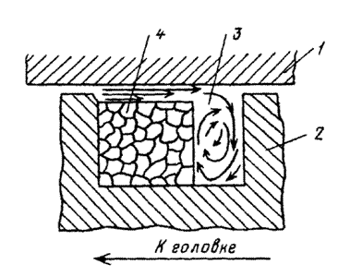

рисунок 1.2 – Схема процесса плавления

По мере движения твердой пробки по каналу шнека давление внутри него увеличивается, пробка становится более плотной, поверхность пробки, соприкасающаяся с внутренней стенкой цилиндра, начинает нагреваться, и на ее поверхности образуется слой расплава, толщина которого увеличивается с перемещением винта. Когда толщина слоя расплава достигает толщины зазора между стенкой цилиндра и гребнем винта, последний начинает соскребать слой расплава со стенки. На этом заканчивается зона подачи и начинается зона плавления.
Зона плавления
Как следует из названия, основным процессом в этой зоне экструдера является плавление полимерной пробки, которое происходит под действием тепла, выделяемого трением полимера и поступающего от внешних цилиндрических нагревателей. Схема плавления полимера представлена ​​на рисунке 1.2.
Материал перемещается между стенкой корпуса (1) и заглушкой (4) по направлению к толкающей стенке. Под действием этого движения в тонком слое расплава (3) на поверхности пробки создается поток, направленный к выталкивающей стенке (2). Движущийся упор ударяется о толкающую стенку, вращается вдоль нее и собирается в потоке (3), выталкивая забивающийся материал в переднюю стенку. При этом высота заглушки практически не меняется, а ширина постепенно уменьшается по мере движения по винту.
Из-за интенсивных сдвиговых деформаций, происходящих в слое плавления в зоне плавления, наблюдается выраженный перемешивающий и гомогенизирующий эффект полимера.
Длина зоны плавления зависит от диапазона температур плавления полимера и от того, чем больше интервал между температурой начала плавления и температурой завершения плавления; Экструдеры для обработки кристаллических полимеров имеют более короткую зону плавления, чем экструдеры для обработки аморфных полимеров.
Плавление пробки продолжается до тех пор, пока она не станет достаточно широкой, чтобы придать ей необходимую прочность. Как только ширина пробки достигает примерно 1/10 ширины зазора, циркулирующий поток расплава разрушает остатки пробки и раздавливает их на мелкие кусочки. Участок, на котором пробка начинает продавливаться, считается концом зоны плавления и началом зоны измерения.
Область дозирования
В зоне дозирования поток полимера аналогичен потоку жидкости в винтовом насосе и вызывается силами вязкого трения, возникающими в результате движения червяка относительно стенок цилиндра. Обычно его рассматривают как сумму поступательного движения расплава вдоль оси шнека, что гарантирует производительность экструдера, и потока, циркулирующего в плоскости, перпендикулярной оси канала шнека, благодаря чему продолжается гомогенизация полимерного расплава. В начале зоны дозирования температура плавления равна верхней температуре диапазона температур плавления, но по мере продвижения полимера через зону дозирования он продолжает нагреваться из-за подвод тепла от нагревателей и сдвиг, выделяемый в результате интенсивной деформации. Длина зоны дозирования должна обеспечивать время пребывания в ней расплава, достаточное для его нагрева и гомогенизации, потому что при нарушении этого условия расплав, поступающий в головку, будет иметь температуру поперечного сечения переменная, что недопустимо для нормальной работы экструдера.
Поток расплава через формовочные инструменты
Вращающийся шнек проталкивает расплав через решетку, на которую прижимаются металлические сетки. Сетки фильтруются, гомогенизируются и создают сопротивление расплаву, при этом часть давления на них теряется. Части полимерного расплава с высокой вязкостью остаются на сетке и достигают необходимой температуры; решетки удерживают фракции полимера сверхвысокой молекулярной массы.
После прохождения сеток гомогенизированный сплав под остаточным давлением вдавливается в формовочную оснастку и, получив определенный профиль, покидает матричную часть матрицы. Матрица придает расплавленному полимеру желаемую форму. При прохождении расплава через формовочную оснастку наблюдается эффект набухания: как правило, поперечное сечение экструдата немного больше поперечного сечения сопла, что объясняется изменением распределения скорости материала по поперечному потоку. Скорости на стенках матрицы ниже, чем центральная скорость из-за наличия трения стенки, которое создает напряжение между соседними слоями. После выхода материала из фильеры трение на его боковой поверхности отсутствует, скорости выравниваются под действием напряжений, ранее возникших в материале. Выравнивание скоростей сопровождается перемешиванием полимерных слоев за счет восстановления очень упругих деформаций, что приводит к расширению поперечного сечения.
Раздув, вытяжка и охлаждение заготовки-рукава
Заготовка, выходящая из кристаллизатора низкого давления, охлаждается воздухом, вытягивается по длине за счет натяжения роликов и расширяется по ширине воздухом, подаваемым внутри рукава. Процесс деформации втулки происходит в промежутке между головкой и линией кристаллизации, а охлаждение происходит до сжатия за счет вытягивания роликов. Поэтому до линии кристаллизации экструдат набухает по размеру кольцевого зазора, растяжению и выдуванию трубчатой ​​заготовки, охлаждению расплава, кристаллизации (для кристаллических полимеров).
Растяжение и надувание рукава приводит к уменьшению толщины детали и ориентации макромолекул в пленке, что, в свою очередь, увеличивает ее прочность. Выдув количественно характеризуется степенью выдувания εР, определяемой как отношение диаметра выдувной гильзы к диаметру гильзы, выходящей из кольцевого пространства пленки, и степенью растяжения, рассчитываемой как отношение скорости вытеснения пленки. пленка после вытяжных роликов со скоростью движения экструдата фильеры.
Большая часть удлинения в продольном направлении выполняется ближе к формирующей части головки, а выдув - ближе к линии кристаллизации.
Поскольку раздув и растяжение возможны только до тех пор, пока полимер находится в состоянии вязкой текучести, скорость кристаллизации и высоту линии кристаллизации можно изменять, чтобы ограничить степень вытяжки и скорость выдувания. Это достигается за счет изменения интенсивности охлаждения формируемого рукава. Рукавное охлаждение не имеет особых характеристик и может рассматриваться как обычный теплообмен.

1.2 КОНСТРУКТИВНЫЕ ОСОБЕННОСТИ ИСПОЛЬЗУЕМОГО ДЛЯ ЭКСТРУЗИИ ПОЛИЭТИЛЕНОВОЙ ПЛЕНКИ ОБОРУДОВАНИЯ

При экструзии полиолефинов используются одношнековые экструдеры с соотношением диаметра шнека от 15: 1 до 33: 1, рекомендуемое значение - 24: 1. Использование длинных шнеков устраняет пульсацию расплава. и улучшает гомогенизацию компонентов обрабатываемой смеси (полимерные и технологические добавки). Пространство между выступами шнека и внутренней поверхностью цилиндра выбирается в пределах 0,125-0,375 мм. Для экструзии пленки рекомендуется степень сжатия примерно 3: 1.
Для экструзии полиэтилена рекомендуется использовать шнек с уменьшающимся шагом. Его структура схематично показана на рисунке 1.3.
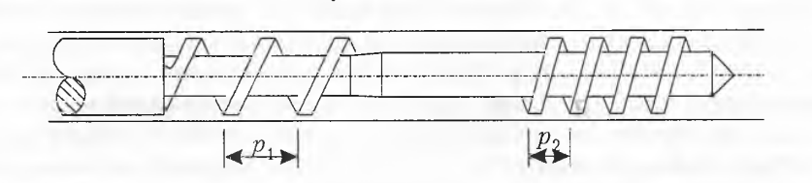

рисунок 1.3 – Шнек для экструзии полиэтилена
Экструзия полиэтилена осуществляется в экструдерах с различными зонами нагрева и независимым контролем температуры. Температура в экструдере постепенно увеличивается от входа до выхода из машины. Холодный полиэтилен загружается в экструдер, чтобы предотвратить прогиб бункера. Рекомендуемые температуры для цилиндрических зон во время экструзии пленки ПЭВП приведены в таблице 1.1.
Таблица 1.1 – Температурные режимы экструзии полиэтиленовой пленки
Зона | Загрузочная часть | Цилиндр |  |  | Головка
Зона | Загрузочная часть | I | II | III | Головка
Температура, °С | 80 | 130-140 | 150-180 | 200-225 | 230-235

1.3 ОСОБЕННОСТИ ПЕРЕРАБАТЫВАЕМОГО МАТЕРИАЛА.
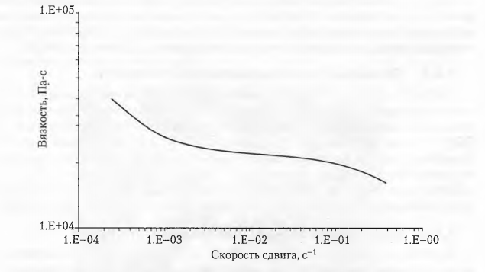
В качестве сырья используется полиэтилен высокого давления (низкой плотности)

Рис 1.4 – Зависимость вязкости ПЭВД от скорости сдвига

ПЭВД имеет длинные ножки, которые, как известно, обеспечивают неньютоновский реологический отклик. ПЭВД более чувствителен при более низкой вязкости с увеличением скорости сдвига, поэтому зависимость энергии, затрачиваемой на экструзию при обычно высоких скоростях сдвига, ниже, чем при пропорциональном соотношении. По этой причине экструзия ПЭВД более экономична, чем экструзия другого полиэтилена; экструдеры не требуют таких мощных двигателей. При низких скоростях сдвига вязкость резко увеличивается, так что вязкость при нулевом сдвиге (прочность расплава) является высокой. Типичная реологическая кривая для ПЭВД показана на рис. 1.4. ПЭВД имеет более высокую прочность выдувной трубы, поэтому прочность на разрыв и стабильность трубы до затвердевания выше. Благодаря использованию технологии экструзии с плоскими прорезями пленка будет стабильной при плавлении между экструзионной головкой и холодными валками. Длинные ответвления обеспечивают лучшее межмолекулярное соединение при низких скоростях сдвига. По мере увеличения скорости сдвига длинные рычаги высвобождаются из сустава, и вязкость значительно падает. Эти реологические характеристики имеют большое значение при обработке.

1.4. ОБЗОР МЕТОДОВ ПОЛУЧЕНИЯ ПЛЕНКИ
Разнообразие типов полимерных пленок также определяет разнообразие способов их производства, которые можно разделить на следующие основные группы: экструзия, каландрирование, производство комбинированных пленок, заливка расплава полимера на охлаждаемый барабан или в воду, физико-химическая модификация. фильмов. Конкретный метод производства выбирается в зависимости от химической природы обрабатываемого полимера и назначения получаемой пленки.
Основными по объему перерабатываемых материалов и выпускаемой продукции на сегодняшний день являются методы экструзии для производства пленок - экструзия плоских щелей, которая применяется для плоских пленок и пленок, получаемых с раздувом, используемых при производстве трубчатых пленок. . Суть метода заключается в формировании заготовок необходимой формы из расплавленного полимера с последующим охлаждением и фиксацией формы.
Экструзия позволяет получить пленку из полиолефинов, поливинилхлорида, полистирола, полиэтилентерефталата и многих других полимеров, способных переходить в очень гибкое состояние без значительного термического разложения.
Метод экструзионного выдувного формования имеет ряд преимуществ по сравнению с другими методами изготовления полимерных пленок. Они включают:
• возможность получения пленок со «сбалансированными» показателями механических свойств в продольном и поперечном направлениях;
• небольшая склонность трубчатых пленок к разделению на продольные полосы под действием ударных нагрузок по сравнению с пленками, полученными экструзией с плоской прорезью;
• возможность получения биаксиально ориентированных пленок, которые могут быть использованы как термоусадочный упаковочный материал;
• возможность получения более прочной пленки той же толщины и того же материала, что и при экструзии с плоскими щелями;
• простота использования полученной пленки для изготовления пакетов;
• низкие производственные отходы за счет исключения операций обрезки;
• возможность производить пленки большой ширины на относительно небольших головках.
К недостаткам метода можно отнести:
• сравнительная сложность используемого оборудования;
• меньшая по сравнению с экструзией с плоской щелью производительность;
• склонность пленки к складкам;
• меньшая прозрачность пленки.
Метод экструзии с раздувом термопластов применим для пленок шириной от 50 до 2400 мм и толщиной от 5 до 500 микрон.
Выдувная экструзионная головка представляет собой цилиндр, внутрь которого вставлен практически свободный от пустот сердечник, имеющий на своей поверхности спиральные каналы с уменьшающейся глубиной по направлению к выходу из формы. Попадание расплава в каналы возможно как изнутри, через специальные отверстия в шпинделях, так и снаружи. Экструзионная головка нагревается с помощью пальцевых или кольцевых нагревателей.
Существует три схемы производства трубчатых пленок методом экструзии с раздувом, различающиеся направлением приема получаемого рукава.
A) Метод производства «вертикально вверх». В этом методе расплавленный полимер, покидающий матрицу, проходит через прижимные ролики, где он герметизируется, превращаясь в пузырь. Раздувание пузыря до необходимого диаметра достигается за счет подачи внутрь него сжатого воздуха, пузырек охлаждается с помощью внешнего воздушного охлаждающего кольца и, в некоторых случаях, для повышения эффективности снаружи и внутри. Пленка, полученная из рукава, поднимается вверх с помощью роликов захвата. Этот метод позволяет получать пленки большого диаметра, он также используется при переработке полимеров с высокими расходами расплава. Преимущества этой схемы: гильза висит на тяговых роликах, что делает нагрузку в секции накачивания (близкой к голове) минимальной; нагрузка на гильзу от силы ее веса равномерно распределяется по периметру, что способствует равномерной толщине изделия; получаются толстые и очень тонкие пленки; минимальная производственная площадь. Недостатки: медленное охлаждение гильзы по высоте, а значит, необходимость в дополнительных системах охлаждения.
Б) Способ производства «вертикально вниз», при котором расплав из головки кольцевого сопла направляется вниз, где он быстро охлаждается в водяной бане. После охлаждения колба загибается с помощью сходящихся панелей рольганга и направляется к намоточному устройству уже в виде плоско-сложенного рукава. При таком способе экструдер, очевидно, должен располагаться на верхних этажах здания, что неприменимо для экструдеров больших типоразмеров; поэтому пленки малых диаметров преимущественно получают методом «вертикально вниз». К достоинствам этой схемы можно отнести практически мгновенное охлаждение пленки, благодаря чему можно получить почти прозрачную тонкую пленку, а также меньшую монтажную высоту, чем при методе «вертикально вверх», однако при этом способе возможно самопроизвольное отслоение или растянуть рукав.
В) Горизонтальный способ производства. При горизонтальном способе производства рукав вытягивается горизонтально. Способ применим для получения пленки из вспененных материалов и материалов с плохой термической стабильностью, например, непластифицированного ПВХ, но имеет ряд существенных недостатков. Основная из них - невозможность обеспечить одинаковую температуру для верхней и нижней части рукава и ее провисание под действием силы тяжести, что делает неизбежной разницу в толщине и нестабильность размеров пленки. Кроме того, из всех методов экструзии с раздувом метод распределения через верхнюю трубку требует максимальной производственной площади. Этот метод позволяет получать пленки толщиной 200 мкм. К преимуществам этого процесса можно отнести более низкую стоимость изготовления формовочного инструмента.
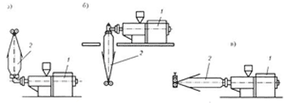

Рис. 1.5 – Схемы производства рукавных пленок:
а–приемка раздуваемого рукава вверх; б–приемка раздуваемого рукава вниз; в–приемка раздуваемого рукава в горизонтальном направлении.1 – экструдер, 2- пузырь.
Помимо базовых процедур, описанных выше, существуют модификации, требующие более сложного и дорогостоящего оборудования, поэтому они менее распространены. К ним относятся, например, соэкструзия, а также процессы двойного и тройного выдувания. В процессе соэкструзии получается многослойная пленка, слои которой состоят из разных материалов и, как следствие, имеют разное качество. Метод соэкструзии позволяет производить так называемые "барьерные пленки" с заданными барьерными свойствами по отношению к различным газам и жидкостям, чтобы обеспечить пленку требуемую химическую и механическую стойкость, свойства усадки, ударопрочность, прокол и разрыв, адгезия, устойчивость к высоким или низким температурам, эластичность или жесткость.
Начало процесса двойной продувки совпадает с продувкой сверху вниз, но после прохождения через водяную баню рукав не отправляется на перемотчик, а складывается и поднимается с помощью всасывающих роликов наверху башни. , называемая башней ориентации. Затем рукав слегка надувается, проходит сверху вниз через систему печей, которые нагревают его для повышения пластичности, и, наконец, попадает в камеру ориентации, где следует очень сильный поперечный раздув, в результате чего пленка становится повышенная прочность в этом направлении и отличная способность при этом получать усадку. В то же время, из-за разницы в скорости между приемными роликами наверху башни и приемными роликами на намотчике пленка растягивается в продольном направлении. Таким образом, пленка двухосно ориентируется и в то же время приобретает отличные усадочные свойства.
Метод тройного обдува в первом приближении можно рассматривать как метод двойного обдува, дополненный еще одной башней, цель которой - уменьшить усадку до заданного уровня.

ГЛАВА 2. ТЕХНОЛОГИЧЕСКАЯ ЧАСТЬ.

ВЫБОР И ОБОСНОВАНИЕ ТЕХНОЛОГИЧЕСКОЙ СХЕМЫ ПРОИЗВОДСТВА

2.1 ТРЕБОВАНИЯ К ГОТОВОЙ ПРОДУКЦИИ
Производимой продукцией является пленка полиэтиленовая для изготовления товаров народного потребления. Выпускается в соответствии с ГОСТ 10354-82, марки М – для изготовления изделий народного потребления, упаковки и бытового назначения, окрашенная и неокрашенная, стабилизированная и нестабилизированная. Пленка выпускается смотанной в рулоны в виде рукава.
К выпускаемой продукции применяются следующие требования.

Таблица 2.1 – Технические требования к продукции
Наименование показателя | Нормы
Внешний вид | Поверхность пленки должна быть без пятен, нерасправляющихся запрессованных складок, отверстий. Края пленки должны быть без надрывов и заусенцев. Пленка может быть натурального или любого иного цвета в зависимости от наполнителя
Ширина пленки | ±2%
Предельные отклонения по толщине, %  -пленка высшей категории качества  -пленка первой категории качества | ±20%  ±30%
Прочность при растяжении МПа, не менее  -в продольном направлении  -в поперечном направлении | 14  12
Относительное удлинение при разрыве, %, не менее  - в продольном направлении  -в поперечном направлении | 200  300
Производимая пленка имеет ширину рукава 800 мм и толщину 80 мкм, готовая пленка наматывается в рулоны по 200 погонных метров.
2.2. ВЫБОР МАТЕРИАЛА
Предполагаемая область применения полученного рукава - упаковка, в том числе упаковка товаров, транспортируемых и хранящихся на открытом воздухе.
Поэтому материал, из которого изготовлен рукав, должен иметь следующие характеристики:

Атмосферостойкость;

водостойкость;

химическая стойкость;

прочность;

эластичность;

ударопрочность.
Из всех распространенных термопластов с таким набором эксплуатационных свойств самой низкой ценой является полиэтилен высокого давления, поэтому для наших целей желательно получить из него трубчатую пленку.
Обрабатываемый материал должен иметь максимальную деформируемость, которая достигается при низких значениях ПТР. Кроме того, по мере уменьшения ПТР эффективность экструзии увеличивается. Поэтому для экструзионного выдувного формования рекомендуется использовать полимеры с низким ПТР.
Указанным выше требованиям соответствует ПЭВД 15803-020, производимый ОАО "Уфаоргсинтез" в соответствии с ГОСТ 16337-77.
Показатели качества полиэтилена должны соответствовать требованиям, указанным в таблице 2.2.

Таблица 2.2 – Технические требования к сырью
Наименование показателя | Значение | Метод испытания
Плотность, г/см3  при 20°С | 0,9170– 0,9210 | По ГОСТ 15139-69 и  ТУ 2243-046-00203521-98
Показатель текучести расплава при 190°С, г/10 мин  при нагрузке 49 Н (5 кгс) | 1,5-2,5 | По ГОСТ 11645-73 и  ТУ 2243-046-00203521-98
Разброс показателя текучести расплава в пределах одной партии, %, не более | ±6 | По ТУ 2243-046-00203521-98
Предел текучести при растяжении, МПа, не менее | 9,3 | По ГОСТ 11262-80 и  ТУ 2243-046-00203521-98
Относительное удлинение при разрыве, %, не менее | 600 | По ГОСТ 11262-80 и  ТУ 2243-046-00203521-98
Прочность при разрыве, МПа, не менее | 11,3 | По ГОСТ 11262-80 и  ТУ 2243-046-00203521-98
Запах и вкус водных вытяжек, балл, не выше | 1 | ПО ГОСТ 22648-77 и ТУ 2243-046-00203521-98
Массовая доля экстрагируемых веществ, %, не более | 0,40 | По ГОСТ 26393.
Технологическая проба на внешний вид пленки | A,B | По ГОСТ 16337-77

В полимер добавляют различные модифицирующие добавки для облегчения процесса экструзии и повышения его производительности, а также для улучшения характеристик производимого продукта. В нашем случае рекомендуется добавлять сыпучую добавку, антиоксидант и светостабилизатор.
Марки используемых добавок, преимущества, достигаемые их вводом, краткое описание механизма действия и рекомендуемая дозировка приведены в таблице 2.3

Таблица 2.3 – Модифицирующие добавки для ПЭВД
Марка добавки | Механизм действия | Преимущества | Дозировка и способ ввода
СКП-ПН (ПЭ) 402.00.010, скользящая добавка на основе эрукамида | Уменьшение коэффициента трения (увеличение эффекта скольжения) и вязкости достигается за счет использования органических поверхностно-активных веществ, которые в ограниченной степени совместимы с полимером. Ограниченная совместимость с полимером вынуждает добавки мигрировать на поверхность полимера, образуя на ней ультратонкий слой. Действуя как глидант, добавка создает эффект скольжения и предотвращает слипание слоев. | -возможность использования высокоскоростных машин  -увеличение пробега оборудования  -предотвращение эффекта проскальзывания  -уменьшение вероятности слипания пленки в рулоне  -придание поверхности гладкости и глянца | 0,3-2,0%, вводится в виде гранул, в предварительном смесителе, желательно за 3 суток до экструзии, так как максимальные свойства развиваются на 3-4 сутки
СКП-ПН (ПЭ) 402.00.009 светостабилизирующая добавка на основе смеси пространственно-затрудненных аминовых светостабилизаторов HALS | Светостабилизаторы на основе затрудненных аминов HALS (светостабилизаторы на основе затрудненных аминов) очень эффективны для стабилизации полиолефинов. Было разработано несколько теорий для объяснения механизма стабилизации этих материалов, включая передачу энергии, то есть перевод молекул полимера из возбужденного состояния в стабильное состояние и предотвращение образования радикалов, удаление свободных радикалов и разложение перекисей | Увеличение светостабильности полимера, предотвращение разрушения химических связей в полимере под действием УФ-излучения(фотолиза), который приводит растрескиванию, побелению, изменению цвета и ухудшению механических свойств, | 0,5-1,5% в виде гранул в предварительном смесителе
СКП-ПН (ПЭ) 402.00.007, антиоксидант на основе пространственно затрудненного фенола и фосфитов | Органические материалы реагируют с кислородом в процессе, называемом автоокислением. Автоокисление вызывается теплом, светом, механическим воздействием, остатками катализатора, примесями и т. д. Инициирование сопровождается разрушением (разложением) полимерной молекулы с образованием алкильных радикалов. Антиоксиданты обрывают цепь окисления или разрушают гидропероксиды, которые являются промежуточным продуктом автоокисления. | - увеличивает срок службы при повышенных температурах  - Стабилизирует свойства полимера при переработке | 0,1-1% в виде гранул в предварительном смесителе

2.3 ВЫБОР ОБОРУДОВАНИЯ И ФОРМУЮЩЕЙ ОСНАСТКИ.
В зависимости от свойств наполнителя, функции пленок и их структуры для их получения могут использоваться различные технологические процессы и оборудование. Исходя из требований к полученному продукту, режима переработки ПЭВД, а также предложений, имеющихся на рынке, была выбрана универсальная экструзионная линия ВМ-900, разработанная ООО «Политехник-Сервис» и
«ВМ-Техника».
Линии ВМ-900 предназначены для производства трубчатых пленок различной толщины из гранулированного полиэтилена высокого давления (ПВД), которые наматываются в рулоны в виде трубы. Климатическое исполнение линии: УХЛ-4 по ГОСТ 15150-69 (температура окружающей среды от + 10 ° С до + 35 ° С; относительная влажность 80% при температуре + 25 ° С).
В таблице 2.4 показаны наиболее важные технические характеристики экструзионной линии.

Таблица 2.4 – технические характеристик экструзионной линии ВМ-900
Параметр | Значение
Перерабатываемый материал (гранулят) | ПЭВД
Максимальная ширина рукава в сложенном виде, мм | 870
Толщина пленки, мкм | 20-100
Максимальный диаметр наматываемого рулона, мм | До 500
Максимальная линейная скорость намотки пленки, м/мин  При работе на ПЭВД (при редукторе 1/28) | 37,5
Максимальная производительность линии, кг/час  ПЭВД, при толщине пленки 60 мкм и ширине рукава 820 мм | До 80
Номинальный диаметр шнека, мм | 45
Отношение рабочей длины шнека к его диаметру | 1/33
Частота вращения шнека максимальная, об/мин | 90
Пределы регулирования рабочей температуры по зонам, ⁰С | 150-250
Количество зон регулирования температуры, шт.  в том числе:  - на гильзе шнека  - на корпусе фильтра  - на формующей головке и раздатчике | 8  4  2  2
Рабочее давление сжатого воздуха, кг/см² | 4-6
Установленная мощность линии, кВт, в т. ч:  -электродвигатель главного привода  - электродвигатель вытяжного устройства  - электродвигатель намоточного устройства  - электродвигатель воздухообдува  - нагревательные элементы | 36  15  0,75  0,75 х 2  1,1  18
Средняя потребляемая мощность при производительности 60 кг/час ПЭВД, кВт | 20
Габаритные размеры (Ширина х Длина), мм | 2400х3700
Минимальная высота лини, мм | 4320
Максимальная высота линии, мм | 4820

Краткое описание формующей линии
Общий вид экструзионной линии ВМ-900 приведен на рисунке 2.1, ее состав – в таблице 2.5

Таблица 2.5 – Состав экструзионной линии ВМ-900
Поз. | Наименование | Количество
Оборудование:
Линия "900" в составе:
1 | Пресс червячный в комплекте. | 1
2 | Эстакада с лестничным маршем и ограждениями. | 1
3 | Кольцевая экструзионная головка в комплекте. | 1
4 | Установка для формирования рукавной пленки в комплекте. | 1
5 | Механизм намотки. | 1
6 | Электрошкаф с пультом управления. | 2
7 | Устройство контроля ширины рукава | 1

В используемой линии используется отношение длины шнека к диаметру 33/1, что снижает пульсацию расплава и, таким образом, улучшает качество пленки, но увеличивает стоимость ее производства из-за высокого потребления энергии. поверните более длинный винт.

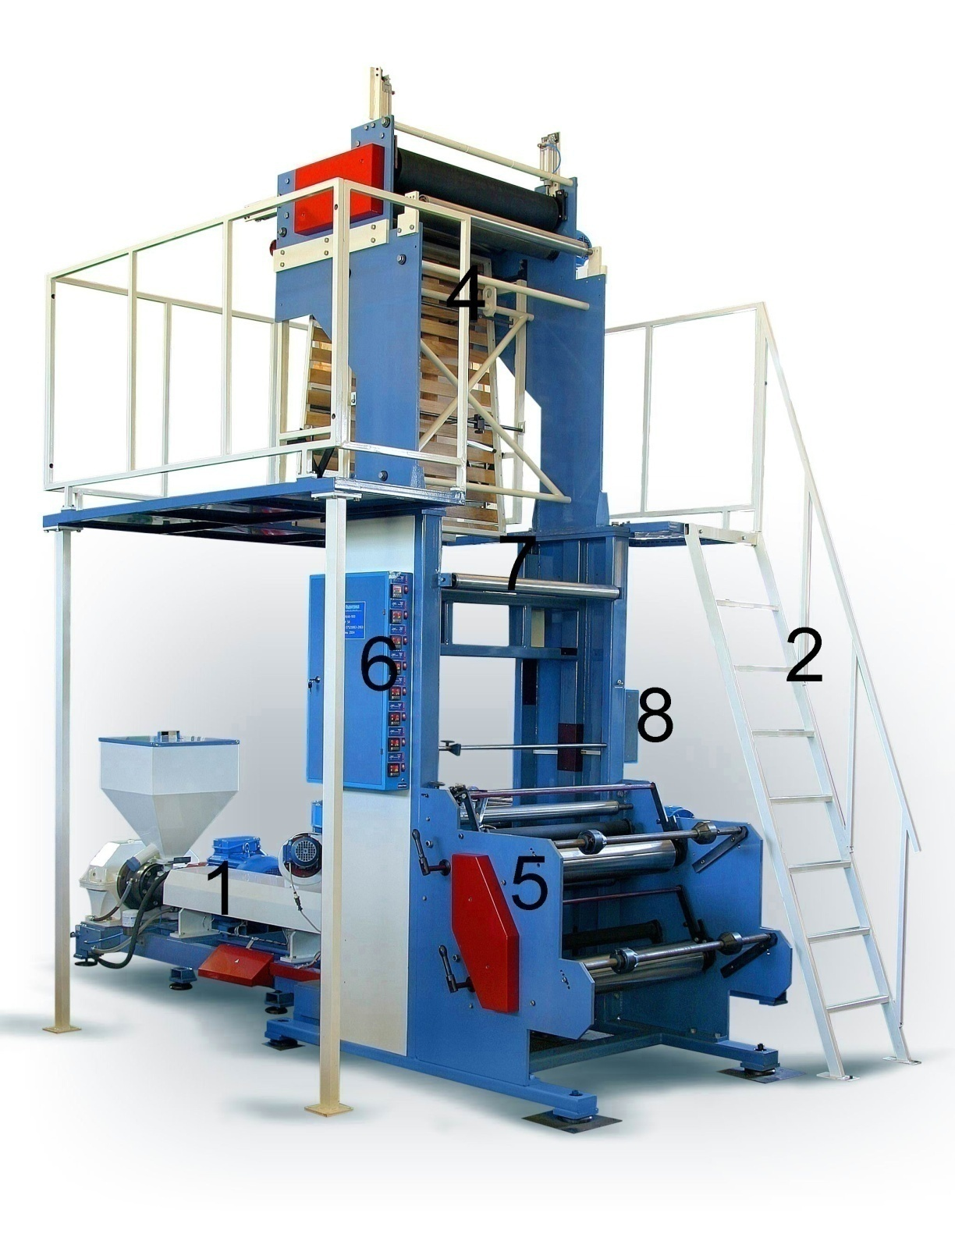

Рисунок 2.1 – Экструзионная линия ВМ-900
Экструдер используется для получения однородного расплава из сырья, которое можно экструдировать через кольцевую форму. Его принципиальная схема представлена ​​на рисунке 2.2.
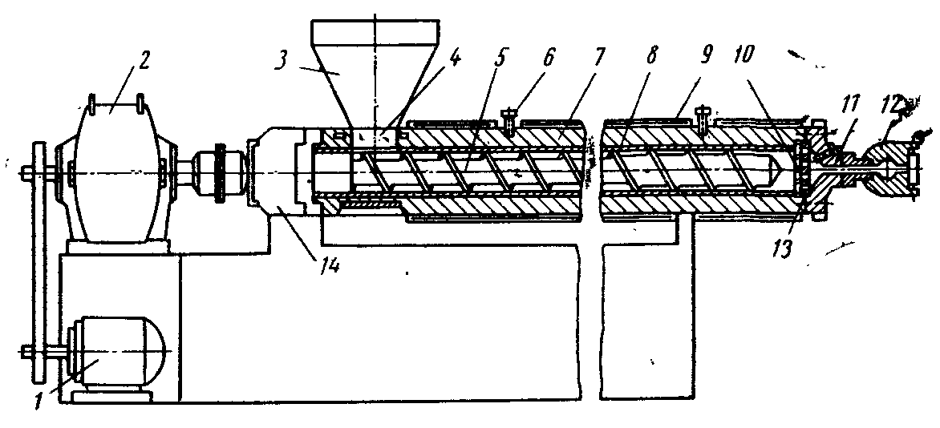
Основным рабочим органом экструдера является вращающийся шнек (5), расположенный в корпусе материального цилиндра (7). Вращение шнека через редуктор (2) обеспечивает электродвигатель (1), что позволяет плавно регулировать его скорость. Осевое усилие, возникающее при экструзии, поглощается упорным подшипником (14). Транспортировка пресса из бункера (3) через бункер (4), гранулированный вдоль оси материального цилиндра с целью плавления, гомогенизации и последующего проталкивания полученного расплава через Формовочный инструмент выполняется в межвитковом пространстве винта. Плавление агрегата происходит за счет тепла, поступающего от шаровых нагревателей (9), размещенных на внешней поверхности корпуса, которые разделены на четыре зоны нагрева, температура которых увеличивается с вводом и регулируется автоматически. термостаты через соответствующие датчики температуры, установленные на панели управления (6)

Рисунок 2.2 – Принципиальная схема одношнекового экструдера
Чтобы предотвратить прилипание гранулята к поверхности шнека пресса и образование пробки в зоне подачи, цилиндр пресса оборудован гофрированной гильзой и системой охлаждения для этой зоны, так что гранулят значительно сжимается перед тем, как попасть в зону плавления шнека.
Чтобы обеспечить непрерывную подачу полимерного сырья в кормовой контейнер, пресс оборудован специальной кормовой емкостью, которая регулярно заполняется вручную или через систему распределения корма в цехе.
Из винтового пресса полимер расплавляется через решетку (13) с рядом сит (10), поступает в кольцевую головку экструдера (11), а затем в форму (12).
Подшипниковый узел (14) предназначен для поглощения осевой силы, создаваемой на его оси, когда расплавленный полимер проталкивается через формовочный инструмент. Подшипниковый узел представляет собой корпус, состоящий из сферического упорного подшипника ролика, один конец вала которого низкая частота вращения вала модифицированного двухступенчатого редуктора вставляется, и винт журнал вставлен в другой конец .
Загрузочная установка состоит из бункера и корпуса рукава. Загрузочный бункер предназначен для подачи материала в пресс.
Воронка состоит из бункера, фланца для соединения с корпусом патрубка, щелевого патрубка, коллектора и корпуса.
Корпус покрытия - один из основных узлов пресса, где происходит основной процесс обработки материала: измельчение полимера. Бункер предназначен для непрерывной подачи сыпучих материалов в бункер пресса. Для остановки подачи поддонов на пресс нижняя часть бункера оборудована люком. Для слива полимера имеется заливная горловина.
Качество получаемой пленки и производительность установки по ее производству во многом определяются конструкцией формовочной головки. Сопло определяет точность размеров пленки, ее физико-механические свойства, а также качество приготовления расплава и работу всего экструдера. Поэтому к конструкции и качеству головы предъявляются следующие требования:
• Гидравлическое сопротивление формовочной головки должно обеспечивать оптимальную работу экструдера и равномерное плавление во время его изготовления в экструдере.
• Каналы формы должны обеспечивать равномерный поток расплавленного материала вокруг зазора формы с точки зрения толщины, температуры и скорости. В этом случае необходимо минимизировать определяющие факторы так называемого накопления расплава, а именно разницу в размерах и скорости деформации по окружности.
• В каналах головки при формовании заготовки не должно быть застойных участков, так как материал, который длительное время находится в головке при высокой температуре, начинает разлагаться.
• При заданной производительности скорость экструзии в каналах фильеры не должна превышать критических скоростей для сохранения высокого качества поверхности расплава, выдавливаемого на выходе из фильеры (поверхность экструдата должна быть гладким).
• Конструкция головки должна легко разбираться и обеспечивать заданную точность размеров канала во всех секциях при указанных давлениях и температурах. Эти требования вызваны необходимостью частой очистки головки, которая проводится как при переходе с одного материала на другой, так и при формировании разложившейся полимерной пластины при длительной работе с материалом.
• Контактные поверхности головки с расплавленным материалом должны быть устойчивы к коррозии и иметь небольшую шероховатость, что снижает вероятность образования налета на стенках каналов головки. Это продлевает срок службы головки и улучшает точность размеров.
• Нагрев (охлаждение) головки должен обеспечивать равномерное температурное поле по всей окружности. Следует отметить, что неравномерное температурное поле в окружающей среде вызывает отклонения геометрических размеров, а также физико-механических свойств заготовки по ее окружности (например, при использовании угловой головки с винтовым прессом и фильтром тепловой поток со стороны нагрева фильтра вызывает изменение температуры корпуса головки, во время работает в адиабатическом режиме). При проектировании головок с охлаждением или термостатированием фасонной прорези температура опоры на входе в каналы не должна превышать температуру на выходе более чем на 10-20 ° С, что достигается за счет увеличения расхода жидкости. охлаждающая жидкость.
Матрица, наиболее часто используемая для выдувного формования, представляет собой матрицу со спиральной оправкой. В таком сопле расплав полимера распределяется по спиральным каналам, глубина которых уменьшается по направлению потока. Широкое распространение шпиндельной головки со спиральной головкой связано с тем, что она работает при низком давлении, что обеспечивает хорошее распределение потока расплава.
Самый простой и распространенный тип головки - это поворотная головка с алюминиевой подачей. Конструкция этого типа головки показана на рисунке 2.3.
Вращающаяся угловая головка с центральной подачей и спирально-винтовым распределителем состоит из корпуса (6), внутри которого установлен спиральный распределитель (8) с оправкой (3), закрепленной на нем винтами (2). Расплав течет из экструдера в центр формы, а затем по радиальным каналам к шнековому распределителю (8), где он равномерно перемешивается и распределяется по периметру формовочной щели. Распределительные системы в виде вешалок проходят по периметру и превращаются в спиральные каналы, глубина которых бесполезна. В сечении шнека постепенно уменьшается глубина канала и увеличивается зазор между оправкой и корпусом, что приводит к разделению сплава на два потока, первый из которых движется в осевом направлении между по спирали, а вторая продолжается по спирали. При этом в любой точке кольцевого выходного пространства поток расплава состоит из тангенциальных потоков всех каналов распределительной системы, благодаря чему не образуются стыки и обеспечивается высокая термическая однородность расплава. получается. Части головы снаружи нагреваются электрическими сопротивлениями (7) с автоматическим регулированием и регулированием температуры.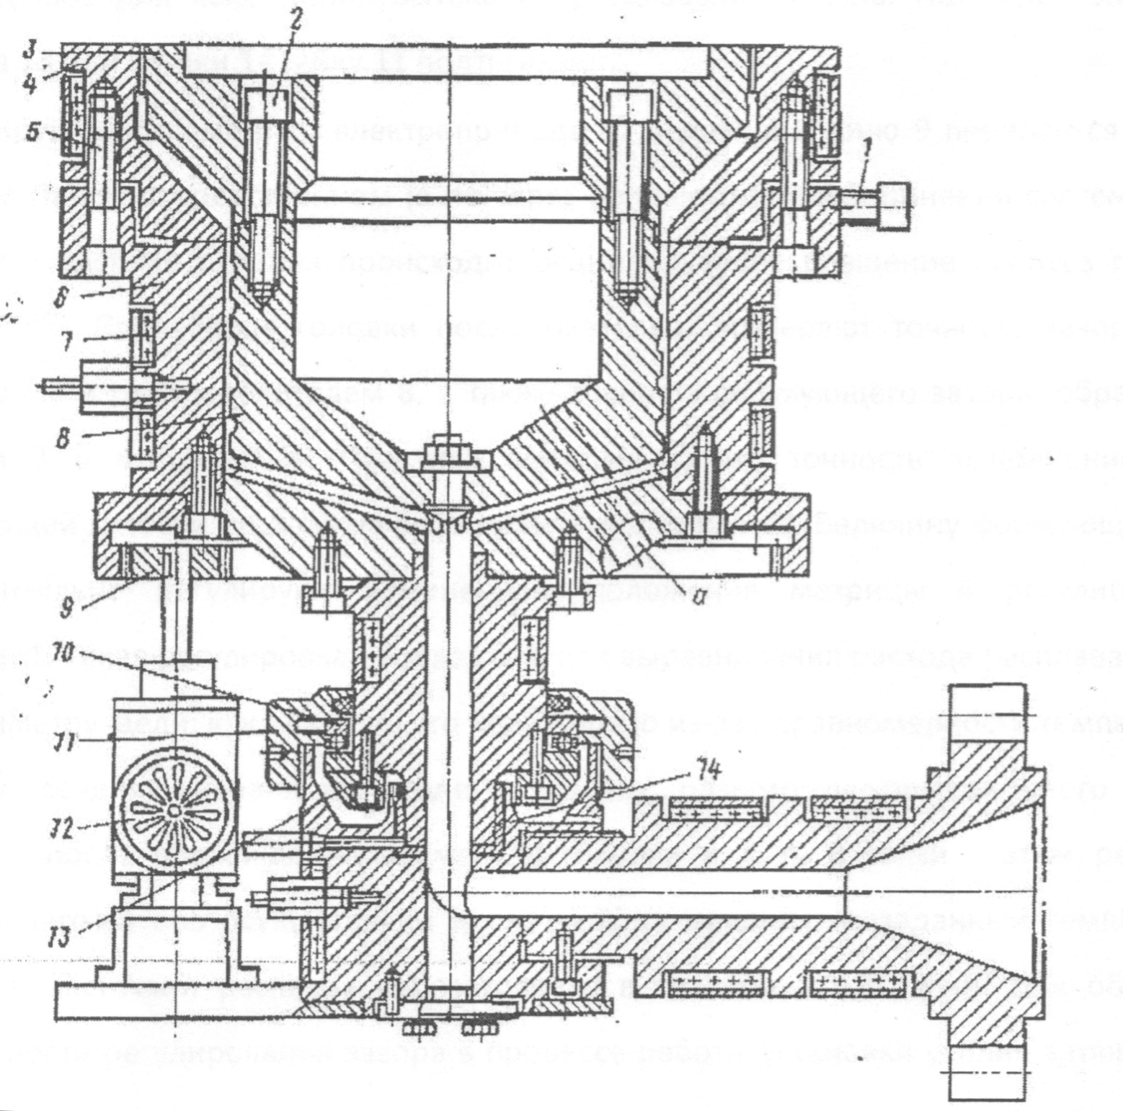
Рисунок 2.3 – угловая вращающаяся головка с центральным подводом расплава и спиральным распределителем
Головка имеет каналы (а) для размещения в головке линий подачи и отвода воздуха внутри рукава. При необходимости головка может быть оснащена устройством для ее поворота. Вращение корпуса и распределительных каналов головки (корпус (6) вместе с матрицей (4) и оправкой (3)) позволяет получить намотку такой же плотности, что и рулонная пленка, а поворот головки уменьшает разницу толщины пленки по ширине. В связи с этим в линиях производства пленки используются вращающиеся головки, которые затем подвергаются последующей сварке, вытяжке и т. д. В этом случае верхняя часть головки (включая корпус, матрицу, оправку и спиральный распределитель) фиксируется подвижно. в подшипниковом узле (10) ... Выступ (13) служит для центрирования корпуса головки, который входит во втулку (14) из износостойкого материала. С помощью гайки (11) через подшипник выступ (13) прижимается своей нижней частью к поверхности втулки, создавая давление, необходимое для предотвращения вытекания расплава из канала. По мере износа выступа (13) или втулки (14) затяните гайку (11).
Крутящий момент электропривода (12) передается на корпус головки через шестерню (9). При непосредственном подключении системы обогрева головки к системе подачи корпус головки вращается с колебаниями на 270 ÷ 360 °. При сборке головки последовательно измеряют точность зазоров между корпусом (6) и коллектором (8) и точность формующего зазора, образованного оправкой (3) и матрицей (4). Практика показывает, что точность деталей формовочной головки должна быть не ниже второй степени. Размер формующего зазора также устанавливается путем изменения положения матрицы (4) с помощью регулировочных винтов (1). Эта регулировка необходима для выравнивания скорости потока расплавленного полимера по периферии зазора; Как правило, это необходимо из-за неоднородности температурного поля по сечению канала на входе в головку, различных состояний деформации сплава после прохождения головки и других факторов. Соответственно, регулировка формовочного зазора осуществляется после того, как машина достигнет заданного температурного режима, и расплав экструдируется через фильеру в течение 20-30 минут. Чтобы обеспечить возможность регулировки зазора во время работы, момент затяжки болтов (5) должен быть достаточным для предотвращения утечки расплавленного материала и не должен превышать усилие, прилагаемое регулировочными болтами.(1).
Экструзионная линия ВМ-900 оснащена возможностью выбора фильеры с диаметром фильеры 100, 150 или 200 мм. Исходя из рекомендованной скорости откачки полиэтилена, которая находится в диапазоне 3 ÷ 6, и ширины рукава 800 мм, мы выбираем головку с диаметром матрицы 150 мм.

2.4 ТЕХНОЛОГИЧЕСКАЯ СХЕМА ПРОИЗВОДСТВЕННОГО ПРОЦЕССА
Трубчатую пленку получают путем экструзии расплава через угловую кольцевую головку снизу вверх с последующим выдуванием и вытяжкой полученной заготовки в трубчатую пленку, ее охлаждения, складывания и наматывания в рулоны. Сырьем для производства трубчатых пленок является гранулированный полиэтилен высокого давления класса качества ПЭВД 15803-020.
Технологическая схема производства представлена ​​на рисунке 2.3.
Основные этапы технологического процесса - это производство сырья, пластификация полимера, формирование трубчатой ​​заготовки, выдувание заготовки и формирование рукава (пузыря), охлаждение и гибка в лист, а также контроль качества фильма.
Предварительные мероприятия включают выгрузку и сушку полимера, а также смешивание его гранул с добавками - красителями и модификаторами.
Полиэтилен доставляется на предприятие автомобильным транспортом в мешках. Пакеты укладываются на поддоны и обертываются алюминиевой фольгой; каждый мешок содержит 25 кг полимера, на поддон помещается 12 мешков. Компания имеет склад сырья, который представляет собой площадку с рядами стеллажей. В зависимости от количества потребляемого в день сырья и необходимости ежедневно доставлять на склад 10 единиц сырья, на складе должно быть место для размещения не менее 170 поддонов. В холодное время года поступающий на склад полимер перед переработкой необходимо выдержать при температуре цеха не менее 12 часов.
Полимер, поступающий в резервуар, проходит входной контроль, в ходе которого проверяется ряд технологических параметров полиэтилена, таких как ПВД и плотность, сравнивается с паспортными данными, а также проверяется однородность полимера в партии.
Гранулированный полиэтилен из резервуаров-хранилищ (1) центральным пневмотранспортом подается в промежуточные резервуары (3) объемом от 3 до 5 м3, которые устанавливаются в технологических точках над силосами экструзионных установок. Из этих порционных контейнеров сырье проходит через дозирующее устройство (5) и магнитную ловушку для металлических частиц (6) в воронку экструдера (8).
Воронка экструдера закрывается тканью вместо крышки для предотвращения попадания полимерной пыли в помещение. Бункер экструдера имеет больший объем (0,5 м3) и соединен с вентилятором и электрическим сопротивлением для сушки и нагрева полиэтиленовых гранул. Нагревательное устройство обеспечивает нагрев пеллет до 60 ° С.
Для введения различных добавок в сырье на технологическую площадку были поставлены промежуточные емкости (4) объемом около 0,5 м3. Конкретная марка сырья, суперконцентратов и добавок для каждого стандартного размера пленки определяется технологическим отделом магазина и указывается отдельно в дневной смене для каждой смены.

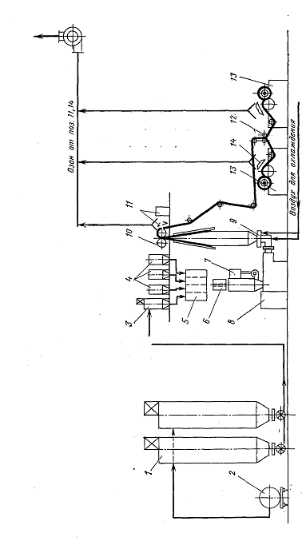 | Рис. 2.3 – Технологическая схема установки для производства пленки рукавным методом с приемкой рукава вверх.  1 – емкости для хранения сырья; 2 – цистерна; 3 – промежуточная емкость для полиэтилена; 4 – промежуточные емкости для добавок; 5- устройство для дозирования 4-х компонентов; 6 – прибор для обнаружения металлических частиц; 7- устройство для подсушки и подогрева гранул; 8 – экструдер; 9 -головка; 10 – приемно – тянущее устройство; 11 – прибор для активации поверхности пленки; 12 – режущее устройство; 13 – намоточные устройства; устройство для снятия статического электричества
Пластифицирующий полимер. Параметры экструдера, используемого для пластификации, представлены в таблице 3.4. Цилиндр с материалом обычно имеет 4 зоны нагрева, а температуру следует контролировать с точностью ± (1 ÷ 1,5) ° C.
Температура в зонах цилиндра указана в таблице 2.6.
Таблица 2.6 – Температурный режим переработки ПЭ марки 15803-020
Марка ПЭВД | ПТР, г/10 мин | Температура по зонам
Марка ПЭВД | ПТР, г/10 мин | Экструдер |  |  |  | Фильтр | Переходник | головка
Марка ПЭВД | ПТР, г/10 мин | 1 | 2 | 3 | 4 | Фильтр | Переходник | 1 | 2
15803-020 | 2 | 110 | 120 | 130 | 140 | 140 | 145 | 150 | 155
Гранулы полимера захватываются вращающимся шнеком диаметром 45 мм и перемещаются вдоль оси материального цилиндра по каналу шнека. При движении по цилиндру полиэтилен нагревается за счет трения, а также тепла, выделяемого нагревательными элементами экструдера.
В зоне подачи цилиндра экструдера установлена ​​резьбовая втулка, которая обеспечивает лучшее прилипание гранул полимера к шнеку.
Зона подачи экструдера охлаждается водой, чтобы предотвратить преждевременное плавление полимера и засорение канала подачи.
Шнек сжимает, перемешивает и выдавливает расплав через сито с сетчатым фильтром. Сетки предотвращают попадание в пленку крупной, не плавящейся грязи. Сетка фильтра заменяется при повышении давления расплава перед фильтром до 300 ÷ 320 бар. Для замены экструдер необходимо полностью остановить.
Следует помнить, что по мере движения материала через цилиндр в результате механической работы выделяется тепло; следовательно, сплав может перегреться в зависимости от задачи.
Трубчатая заготовка формируется в трубчатую головку (9), в которой расплав полимера вытекает из экструдера и затем выталкивается из пространства, образуя кольцо. Для этого используются прямоточные угловые головки с диаметром кольцевой канавки 100, 150 или 200 мм. Для калибровки зазора и регулировки толщины пленки предусмотрены специальные центральные винты. Головка обычно конструктивно тяжелая для разборки, поэтому для очистки экструзионной щели используется специальный скребок из алюминия, латуни или титана. Если невозможно очистить головку скребком, чтобы увеличить пространство в загрязненной области и улучшить доступ к пространству, подвижное внешнее кольцо перемещается в сторону.
Головка разделена на автономные зоны нагрева, нагреваемые электрическими сопротивлениями. Упор доставляется к головке через центральный канал и систему радиального распределения в пазах винтового распределителя. Потоки расплава текут одновременно по траектории спирали и по гребню спирали, при этом соседние потоки перекрывают друг друга, чтобы избежать блокировки. Результирующий кольцевой поток течет наружу вверх через зазор между внешним кольцом и матричным кольцом дрона.
Взрыв и образование пузырей. На выходе из кольцевой головки экструдера первичный трубчатый участок непрерывно формируется (накачивается) в трубчатую пленку из-за избыточного давления воздуха в закрытой полости рукава, образованной закрытыми роликами тягового устройства. Воздух подается в полость первичной трубчатой ​​заготовки через центральное отверстие оправки головки экструдера в начале процесса по мере «заполнения» гильзы между роликами тягового устройства. Объем воздуха в полости футеровки остается постоянным в процессе выполнения технологического процесса.
Выходящий из канавки расплав имеет форму пузыря, удерживающего верхушку и связывающего ее веревкой, проходящей через приемные ячейки.
Охладив полученный пузырек и свернув его в двухслойную фольгу.
Для удаления покрытия из зоны формования используется разгрузочный механизм (10), состоящий из двух роликов, один из которых выполнен из стали, а другой, прижимной, имеет прорезиненную поверхность. Стальной ролик неподвижен и вращается от электропривода. Скорость вращения бесступенчато регулируется с помощью преобразователя частоты. Резиновый ролик прижимается к стальному ролику парой пневматических цилиндров. Увеличивающийся нагрев охлаждающей втулки препятствует ее охлаждению и затвердеванию полимера. Чтобы пленка не прилипала к двухслойному полотну в зазоре между прижимными роликами спускового устройства, ее необходимо охладить до температуры на 25-30 ° C ниже температуры размягчения обрабатываемого полимера.
Надувное кольцо прикреплено над поверхностью головы для охлаждения конверта пленки. Воздух подается вентилятором, который всасывает вентилятор, нагнетает его в ресивер и оттуда через специальные трубы в кольце вентилятора, положение которых можно регулировать по горизонтали. Внутри кольца находится лабиринт, по которому воздушный поток направляется к выходному отверстию. Выход воздуха из кольца осуществляется через 2 ÷ 3 щели - одна на самом выходе из расплава, вторая - большего радиуса, закрытая наклонным пробивным ситом. Воздух, выходящий через верхнюю часть рукава, может вибрировать и сметать пленку, поэтому его расход тщательно контролируется либо за счет уменьшения общего количества воздуха, подаваемого на охлаждение заслонкой при втягивании вентилятора, либо путем перераспределения потока. так что большая часть выходит через большой зазор. Второй способ более эффективен с широкими рукавами.
Для предотвращения самопроизвольных колебательных движений пузырька в тангенциальном направлении используются стабилизаторы различных моделей, в том числе охлаждающие стабилизаторы в виде концентрических полос с геометрической осью пространства формирования головы.
Работа линии контролируется специальным автоматическим пультом управления, установленным в электрощите.
Для эксплуатации и обслуживания оборудования, для проведения монтажных, пусконаладочных и ремонтных работ линия оборудована специальной эстакадой. Для обеспечения производства и наматывания трубчатой ​​пленки в полотно используется механизм привода намотки.
Отделка рукава. Рукав, заполненный воздухом, медленно поднимает направляющие пластины в зажим между роликами захвата. Закаленная часть втулки подвергается обработке разрядом (11) для увеличения адгезии к красителям и разрезается специальным инструментом (12). Из вытяжного устройства через систему отклоняющих роликов трубчатая пленка поступает в намоточное устройство (13), где наматывается на рулоны в рулоны. Во избежание смещения конца рукава в процессе волочения используется приспособление для фиксации рукава по вертикали. При намотке рулон, помещенный на внутренний стальной вал, катится на прорезиненном приводном ролике. Переход от катушки к катушке осуществляется путем разрезания крестовины ножом и повторной загрузки конца фольги. намотку следует производить при температуре не выше 60 ° С, иначе фольга может деформироваться.
Чтобы убедиться, что готовый продукт соответствует требованиям ГОСТ и ТУ, производимая пленка проходит испытания в лаборатории ОТК.
Перерабатываемые отходы, такие как обрезки рукавов, выброшенные отходы измельчаются и добавляются к сырью в количестве не более 5%, что приемлемо для пленок толщиной более 80 мкм в соответствии с ГОСТ 10354-82. В этом случае качество пленки должно соответствовать всем требованиям НТД. Этим критерием является внешний вид, а также физико-механические свойства пленки.
В целом производство трубчатой ​​полиэтиленовой пленки методом экструзии с последующим выдуванием можно считать малоотходным.
Готовые рулоны взвешивают, маркируют, кладут на поддон и по периметру обматывают полиэтиленовой пленкой.
Перемещение пленки по торцу ролика допускается в пределах допуска по ширине. На каждом рулоне должна быть стандартная этикетка с наименованием производителя или торговой марки, наименованием продукции, номером партии, датой изготовления, массой нетто, маркировкой ГОСТ с отметкой фольги, наименованием или номером упаковщика и штампом ОТК.
Пленку хранят в закрытых помещениях, исключающих попадание прямых солнечных лучей, в горизонтальном положении на расстоянии не менее 1 м от нагревательных приборов при температуре +5 + 40 ° С. Пленку можно хранить на складе. не прогревается до минус 30 ° С не более 1 месяца.
Пленка транспортируется любым видом транспорта в крытых транспортных средствах в соответствии с правилами перевозки грузов, действующими на данном виде транспорта. Гарантийный срок службы пленки М без добавок - 10 лет, с добавками - -1 год со дня изготовления.
Подготовьте экструдер к запуску
При подготовке машины к вводу в эксплуатацию необходимо:
• Откалибруйте паз в головке, очистите его от нагара и протрите головку пастой для штамповки.
• подготовка и установка обмотки на катушку;
• Проверка счетчика, наличия и маркировки сырья, соблюдения температурного режима с заданием во всех зонах нагрева;
• Подготовьте подходящее сырье и загрузите его в бункер экструдера.
После длительного периода простоя экструдера запуск должен выполняться с осторожностью, начиная с малых оборотов привода и снижая скорость по мере уменьшения нагрузки на привод, в противном случае чрезмерные нагрузки на двигатель и пресс-форму могут привести к их выходу из строя. преждевременный. Во время запуска выход режима регулируется давлением останова перед фильтром.
Перед началом обработки станок необходимо выдержать с включенными нагревателями и охлаждением зоны загрузки не менее 2 часов для установления стабильного теплового режима, необходимого для обработки.

2.5 КОНТРОЛЬ ПРОИЗВОДСТВА И УПРАВЛЕНИЕ ТЕХНОЛОГИЧЕСКИМ ПРОЦЕССОМ

Таблица 2.7 – контроль технологических параметров
Наименование стадий процесса | Контролируемый параметр | Метод испытания | Частота контроля | Нормы и технологичес-кие показатели | Ответственныйза осуществление контроля
Контроль сырья | ПЭВД | ПО ГОСТ 16337-77 | Каждая партия | См таблицу 3.2 | Лаборант входного контроля
Контроль сырья | СКП-ПН (ПЭ) 402.00.007 | ТУ 2243-001-44945397-97 | Каждая партия | По ТУ 2243-001-44945397-97 | Лаборант входного контроля
Контроль сырья | СКП-ПН (ПЭ) 402.00.009 | ТУ 2243-001-44945397-97 | Каждая партия | По ТУ 2243-001-44945397-97 | Лаборант входного контроля
Контроль сырья | СКП-ПН (ПЭ) 402.00.010 | ТУ 2243-001-44945397-97 | Каждая партия | По ТУ 2243-001-44945397-97 | Лаборант входного контроля
Процесс смешения | Содержание компонентов | Весовое дозирование | Каждая порция | ПЭВД: 25 кг  СКП-ПН (ПЭ) 402.00.007: 0,125 кг  СКП-ПН (ПЭ) 402.00.009: 0,250 кг  СКП-ПН (ПЭ) 402.00.010: 0,375 кг | Лаборант ОТК  Аппаратчик
Производство пленки | Температура материального цилиндра | Автоматически по термопарам | В течение всего процесса | 1 зона: 110°С  2 зона: 120°С  3 зона: 130°С  4 зона: 140°С  фильтр:140С  переходник: 145°С | Аппаратчик
Производство пленки | Температура по зонам головки | Автоматически по термопарам | В течение всего процесса | 1зона:145°С  2зона:150°С | Аппаратчик
Производство пленки | Число оборотов шнека | По прибору | В течение всего процесса | 80 мин⁻¹ | Аппаратчик
Готовая продукция | Пленка рукавная | По ГОСТ 10354-82 | Каждая партия | См таблицу 3.1 | Лаборант ОТК

2.6 КОНТРОЛЬ КАЧЕСТВА ГОТОВОЙ ПРОДУКЦИИ

Требования к готовой продукции представлены в таблице 2.1. В процессе покупки пленки из-за нарушения различных технологических режимов и использования некачественного сырья может возникнуть брак. Типы брака, его предполагаемые причины и средства правовой защиты приведены в Таблице 2.8.

Таблица 2.8 – Виды брака при производстве рукавной пленки
№ | Виды брака | Возможные причины возникновения неполадок | Действия персонала, направленные на устранение брака
 | Гелеобразные  включения по всей  поверхности рукава | Неоднородность сырья по молекулярному весу, возможно использование полиэтилена разных марок | Заменить партию сырья
 | Гелеобразные  включения по всей  поверхности рукава | Недогрев или перегрев какой-либо зоны цилиндра или головки | Проверить нагрузку зон по амперметру и подключение термопар. Вызвать дежурного слесаря КИПиА для ремонта или замены прибора
 | Гелеобразные  включения по всей  поверхности рукава | Недостаточная гомогенизация материала в цилиндре | Уменьшить скорость вращения шнека. Снизить температуру расплава или увеличить количество фильтрующих сеток
 | Гелеобразные  включения по всей  поверхности рукава | Пробиты сетки | Заменить фильтрующие сетки
 | Разнотолщинность  плёнки выше  допустимой нормы | Смещение формующего зазора головки | Откалибровать головку
 | Разнотолщинность  плёнки выше  допустимой нормы | Неравномерный обдув рукава | Вычистить и откалибровать обдувочное кольцо  Проверить целостность воздушных шлангов
 | Разнотолщинность  плёнки выше  допустимой нормы | Температура расплава изменяется после выхода из экструдера | На фильтре и головке установить температуры, равные температуре выходной зоны шнека
 | Разнотолщинность  плёнки выше  допустимой нормы | Неравномерное распределение температур по зонам | Проверить температурный режим на соответствие заданию
 | Разнотолщинность  плёнки выше  допустимой нормы | Неисправность приемного устройства | Отремонтировать приемное устройство
 | Разнотолщинность  плёнки выше  допустимой нормы | Чрезмерная степень раздува | Опустить линию кристаллизации
 | Разнотолщинность  плёнки выше  допустимой нормы | Чрезмерная степень вытяжки | Уменьшить скорость приема пленки
 | Полосы утонения | Нагар на поверхности экструзионной головки | Вычистить щелевой зазор
 | Нестабильность  рукава | Неравномерная подача воздуха на обдув или сквозняки | Вычистить обдувочное кольцо.  Устранить движение воздушных масс в помещении цеха.  Проверить целостность воздушных шлангов
 | Пузыри в толще  пленки | Влажное сырье | Заменить сырье
 | Обрыв рукава | Наличие посторонних включений | Проверить сырье, заменить сетки, если этого недостаточно – вычистить головку
 | Обрыв рукава | Чрезмерная продольная вытяжка | уменьшить скорость приема пленки
 | Складки пленки на  транспортных валках | Воздух между слоями пленки | Надрезами пленки в местах вздутия выпустить воздух, начиная с верха машины
 | Складки пленки на  транспортных валках | Большой разброс разнотолщинности | См. пункт 2
 | Складки пленки на  транспортных валках | Чрезмерный натяг | Уменьшить натяг
 | Складки пленки на  транспортных валках | Перекос приемных и намоточных валков | Выставить приемо-намоточное устройство по уровню, проверить соосность валов
 | Складки при  намотке пленки | Чрезмерный натяг | Уменьшить натяг
 | Горячие складки | Перегрев массы | Снизить температуру головки, увеличить подачу воды на охлаждение шнека, снизить скорость экструзии
 | Горячие складки | Перекос направляющих пластин | Установить необходимый угол наклона каждой из щек и выставить их по центру приемных валов
 | Горячие складки | Центр зазора приемных щек не совпадает с центром головки | Установить приемные щеки по отвесу
 | Горячие складки | Асимметрия рукава | Проверить зоны обогрева и откалибровать головку
 | Горячие складки | Сквозняки в помещении | Устранить движение воздушных масс в помещении цеха
 | Слипание  пленочного рукава | Недостаточное охлаждение рукава, высокая линия кристаллизации | Усилить обдув рукава, снизить температуру расплава, уменьшить скорость отвода пленочного рукава
 | Рукав "садится" | Перегрев массы, недостаточное охлаждение | Снизить температуру расплава, усилить обдув рукава
 | Наплывы и "муар"  на поверхности  пленки | Перегрев массы | Снизить температуру головки, увеличить подачу воды на охлаждение шнека, снизить скорость экструзии
 | Низкие физико-  механические  показатели пленки | Качество сырья не соответствует техническим требованием НТД | Заменить сырье
 | Низкие физико-  механические  показатели пленки | Недостаточная продольная вытяжка | Поднять линию кристаллизации, увеличить температуру расплава
 | Нагрузка  двигателя шнека  выше  номинальной | Засорение фильтра | Заменить фильтрующие сетки
 | Нагрузка  двигателя шнека  выше  номинальной | Недостаточно прогрета масса | Проверить температурный режим на соответствие заданию
 | Нагрузка  двигателя шнека  выше  номинальной | Неисправен обогрев | Обеспечить обогрев
 | В зоне  транспортных  валков в рукав  набегает воздух.  Постепенно  диаметр рукава  уменьшается | Неплотно сведены приемные валки | Добиться плотного прилегания приемных валков
 | Постепенно  уменьшается  диаметр рукава | Негерметичны соединения подвода воздуха на раздув рукава | Устранить неисправность. Проверить целостность воздушных шлангов и надежность закрытых вентилей.

ГЛАВА 3. ТЕХНОЛОГИЧЕСКИЕ РАСЧЕТЫ

3.1 РАСЧЕТ ПОИЗВОДИТЕЛЬНОСТИ ЭКСТРУДЕРА.
Мы используем одношнековый экструдер с переменной (уменьшающейся) глубиной нарезки. Производительность этого экструдера определяется по формуле 3.1 [12]
(3.1)
Q –производительность экструдера, см³/мин
η– эффективная вязкость расплава полимера в зазоре между гребнем шнека и внутренней стенкой, кПа·с
P–давление в конце шнека, Па
n – частота вращения шнека, мин⁻¹
A – постоянная прямого потока экструзии, которая может быть рассчитана по формуле 3.2 [12]
(3.2)
λ – число заходов нарезки шнека. Обычно λ=1.
σ – коэффициент геометрических параметров шнека, рассчитываемый по формуле 3.3 [12]
(3.3)
a – коэффициент, 1/см²
(3.4)
b – коэффициент, 1/см⁴
(3.5)
h₁- глубина спирального канала в начальной зоне загрузки, см, определяемая по эмпирической формуле 3.6 [12]
h₁=(0,12÷0,16)D (3.6)
h₂ – глубина спирального канала в начале зоны сжатия
t – шаг нарезки, см
t=(0,8 ÷1,2) D (3.7)
e – ширина гребня, см
e=(0,06÷0,1)D (3.8)
i – степень уплотнения
i=V_{ЗАГР}/V_{ДОЗ} (3.9)
V_{ЗАГР} – объем спирального канала на длине одного шага в загрузочной зоне (под горловиной), см³
(3.10)
Vдоз – объем спирального канала на длине одного шага в зоне дозирования, см³
(3.11)
d₁ – диаметр сердцевины (вала) шнека у загрузочной воронки
d₁=D-2h₁ (3.12)
d₂ – диаметр сердцевины (вала) шнека в зоне пластикации
d₂=D-2h₂ (3.13)
d₃ – диаметр сердцевины вала в зоне дозирования
d₃=D-2h₃ (3.14)
Подставив в уравнение 3.9 уравнения 3.10÷3.14 и упростив, мы получим новое выражение для расчета степени уплотнения:
(3.15)
Отсюда h₃ – глубина спирального канала в зоне дозирования, см:
(3.16)
(3.17)
L₀ – длина шнека до зоны сжатия
L₀=L-L_{H} (3.18)
L_{H}–длина напорной части шнека
L_{H}=(0,4÷0,6)L (3.19)
B – постоянная обратного потока, см³, составляющая обычно 5-10% от А₁[12]
(3.20)
С – постоянная потока утечки, зависящая в основном от величины зазора δ.
(3.21)
Обычно δ=0,1÷0,2 мм или δ=(1∙10⁻³÷3∙10⁻³)D, максимально допустимую δ можно определить по уравнению (3.22)
(3.22)
D – диаметр шнека, см
L – длина шнека, см
В нашем случае L/D=33/1
D=4,5 см; L=148,5см.
Тогда длина напорной части шнека по формуле 3.19
L_{H}=(0,4÷0,6)·148,5=59,4÷89,1см. Принимаем L_{H}=60см
Длину шнека до зоны сжатия определяем по формуле 3.18
L₀=L-L_{H}=148,5-60=88,5см
При экструзии ПЭВД рекомендуют использовать степень сжатия, равную 3[10]
i=4
Найдем глубину нарезки канала h1 по формуле 3.7
h₁=(0,12÷0,16)D==(0,12÷0,16)·4,5=0,54÷0,72см. Принимаем h₁=0,7см
Теперь найдем глубину спирального канала в зоне дозирования по формуле 3.16 [12]
А по формуле (1.17) рассчитаем глубину спирального канала в зоне плавления и пластикации
см
Зная глубину нарезки во всех трех зонах, по формулам 3.12, 3.13, 3.14 можем узнать диаметры сердцевины вала в них
d₁=4,5-2·0,7=3,1 см
d₂=4,5-2·0,374=3,752 см
d₃=4,5-2·0,153=4,194 см
По формуле 3.7 определим шаг нарезки
t=(0,8 ÷1,2) 4,5=3,6÷5,4 Принимаем t=5см,
а по формуле (1.8) – ширину гребня
e=(0,06-0,1)4,5=0,27÷0,45. Принимаем e=0,30 см
Теперь мы можем найти коэффициенты σ по формуле (3.3), a по формуле (1.4) и b по формуле (3.5)
Зная эти коэффициенты, мы можем найти постоянные прямого и обратного потока см³
см³
Теперь по формуле (1.22) мы можем рассчитать максимально допустимую величину зазора
см
Зная величину зазора, мы можем найти величину потока утечки С₁по формуле 3.21

Рассчитаем скорость сдвига для зоны дозирования экструдера по формуле 3.22 [12]
, где (3.22)
D – диметр шнека, м; D=0,045
h_{ср} – средняя глубина нарезки, м; h_{ср}=(h₁+h₃)/2=(0,007+0,00153)/2=0,00426
N – частота вращения шнека, с⁻¹
t – шаг нарезки, м. t=0,005
– скорость сдвига с⁻¹
Для экструдера ЧП 45×33 возможны частоты вращения от 0,15 до 1,5 с⁻¹. Проведем расчет для 6 различных значений, выберем следующие значения
N₁=0,15;N₂=0,35;N₃=0,5;N₄=0,75;N₅=1;N₆=1,5

По этим данным с помощью эмпирической формулы 3.23 мы можем рассчитать вязкость расплава полимера при наших режимах переработки
(3.23)
Переработка полимера осуществляется при средней температуре 150°С (423K), R=8,314 м² ·кг/с²·К ·Моль
Значения коэффициентов m₀, E, nдля разных скоростей сдвига для ПЭВД можно найти в таблице 3.1
γ, 1/c | m_{0,} Па·с^{n} | E, дж/моль | n
0,1÷1 | 0,339 | 37,3 | 0,781
1÷10 | 2,65 | 28,6 | 0,593
10÷100 | 4,74 | 27 | 0,525
100-1000 | 19,9 | 21,8 | 0,484

Отсюда, подставив ранее полученные значения в формулу 3.1, мы можем рассчитать производительность экструдера.

3.2РАСЧЕТ ПРОИЗВОДИТЕЛЬНОСТИ ГОЛОВКИ ЭКСТРУДЕРА
Производительность головки экструдера может быть рассчитана по формуле 3.24 [12]
, где (3.24)
P – Давление, Па
η – вязкость расплава полимера, Па·с
K – коэффициент геометрической формы канала
Для расчета K имеющий сложную форму канал головки разбивается на геометрически простые элементы, такие, как цилиндр, плоская щель, кольцевой зазор, для каждого из которых рассчитывается Ki, после чего общий коэффициент геометрической формы канала определяется по формуле (3.25) [12]
(3.25)
Перепад давления в элементе канала головки можно рассчитать по формуле 3.26 [12]
, где (3.26)
ΔP_{i} – перепад давления на участке канала головки, Па
K_{i} – коэффициент геометрической формы этого участка
η_{i} – вязкость расплава полимера на этом участке, Па·с
V_{р} – объемный расход полимера, см³/с
1. Для решетки коэффициент геометрической формы рассчитывается по уравнению (3.28) [12], а скорость сдвига в решетке определяется по формуле (3.27) [12]
(3.27)
, где (3.28)
z – число отверстий в решетке;
d – диаметр отверстий, см;
δ – толщина фильтрующих элементов, см
2.Для фильтрующей сетки скорость сдвига можно найти по формуле 3.29 [12], а коэффициент геометрической формы – по уравнению 3.30 [12]
(3.29)
, где (3.30)
n – число фильтровальных элементов;
F – площадь фильтровального элемента, см²;
δ – толщина фильтрующих элементов, см
3. Для цилиндрического канала скорость сдвига определяется по формуле 3.31 [12], коэффициент геометрической формы – по уравнению 3.32 [12]
(3.31)
, где (3.32)
d – диаметр канала, см;
L – длина канала, см
4. Для конического канала скорость сдвига определяется по формуле 3.33 [12], коэффициент геометрической формы – по уравнению 3.34 [12]
(3.33)
, где (3.34)
d₁ – диаметр а на входе расплава, см;
d₂ – диаметр а на выходе расплава, см;
L – длина конического канала, см
5. Для кольцевого цилиндрического канала скорость сдвига определяется по формуле 3.35 [12], коэффициент геометрической формы – по уравнению 3.36 [12]
(3.35)
, где (3.36)
r₁ – наружный радиус кольцевого цилиндрического канала, см
r₂ – внутренний радиус кольцевого цилиндрического канала, см;
L – длина кольцевого цилиндрического канала, см
6. Для кольцевого конического канала скорость сдвига определяется по формуле 3.37 [12], коэффициент геометрической формы – по уравнению 3.38 [12]
(3.37)
, где (3.38)
r₁, r₂ – средние радиусы окружности конического зазора на входе и выходе расплава соответственно, см;
h₃, h₄ – толщина зазора, соответственно, на входе и выходе, см;
L – длина кольцевого конического канала, см;
m – коэффициент, учитывающий геометрические параметры канала и рассчитывающийся по формуле 3.39 [12], см⁻²
(3.39)
Рассчитаем значение геометрических коэффициентов и перепадов давления на различных участках головки для объемных расходов 2 и 5 см³/с.
- Фильтрующая сетка
F=1000 см²; n=20; d=0,02 см; δ=10см
V_{р}, см³ | 5 | 10 | 20
γ, с⁻¹ | 1,6 | 3,2 | 6,4
η, кПа·с | 4,73 | 3,56 | 2,69
ΔP, МПа | 0,945 | 1,43 | 2,15

- Решетка
z=70; d=0,3см; δ=1,5см
V_{р}, см³ | 5 | 10 | 20
γ, с⁻¹ | 26,9 | 53,8 | 107,8
η, кПа·с | 2,14 | 1,54 | 1,11
ΔP, МПа | 1,15 | 1,66 | 2,39

- Цилиндрический канал
d=5см; L=0,3см
V_{р}, см³ | 5 | 10 | 20
γ, с⁻¹ | 0,407 | 0,815 | 1,63
η, кПа·с | 0,891 | 0,765 | 0,623
ΔP, МПа | 8,71·10⁻⁵ | 1,49·10⁻⁴ | 2,43·10⁻⁴

- Конический канал
d₁=5см d₂=1см L=4,5см
V_{р}, см³ | 5 | 10 | 20
γ, с⁻¹ | 0,236 | 0,472 | 0,943
η, кПа·с | 1 | 0,862 | 0,741
ΔP, МПа | 0,0491 | 0,00844 | 0,145

- Цилиндрический канал
d=1,5см; L=8см
V_{р}, см³ | 5 | 10 | 20
γ, с⁻¹ | 15,1 | 30,2 | 60,4
η, кПа·с | 2,82 | 2,03 | 1,46
ΔP, МПа | 0,908 | 1,31 | 1,88

- Цилиндрический канал
d=1,5см; L=7,5см
V_{р}, см³ | 5 | 10 | 20
γ, с⁻¹ | 15,1 | 30,2 | 60,4
η, кПа·с | 2,82 | 2,03 | 1,46
ΔP, МПа | 0,851 | 1,21 | 1,76

- Цилиндрический канал
Распределительная система дорна представляет собой 10 канавок, полимер в которых течет параллельно. Диаметр канавки d=0,5см, её длина L=6,2 см. Таким образом, коэффициент сопротивления одной канавки составляет
Суммарный геометрический коэффициент распределительной системы, очевидно, в 10 раз выше
K_{рс}=0,000162·10=0,00162
Расход, приходящийся на канавку, при общем расходе 5,10 и 20 см³/с будет соответственно 0,5 и 1 и 2 см³/с
V_{р}, см³ | 0,5 | 1 | 2
γ, с⁻¹ | 55,9 | 111,8 | 223,6
η, кПа·с | 6,43 | 3,77 | 2,64
ΔP, МПа | 1,30 | 2,32 | 3,25

- Кольцевой цилиндрический канал.
r₁=5,5см; r₂=6,1см; L=6см
V_{р}, см³ | 5 | 10 | 20
γ, с⁻¹ | 2,12 | 4,25 | 8,51
η, кПа·с | 4,21 | 3,17 | 2,39
ΔP, МПа | 0,192 | 0,290 | 0,438

- Кольцевой конический канал.
r₁=5,5см; r₂=7,42см; h₃=0,4см; h₄=0,5см; L=2,2см

V_{р}, см³ | 5 | 10 | 20
γ, с⁻¹ | 3,06 | 6,11 | 12,2
η, кПа·с | 3,63 | 2,74 | 2,24
ΔP, МПа | 0,00135 | 0,00203 | 0,00464

- Кольцевой цилиндрический канал.
r₁=7,42см; r₂=7,6см; L=0,7см
V_{р}, см³ | 5 | 10 | 20
γ, с⁻¹ | 18,3 | 36,5 | 73,0
η, кПа·с | 2,56 | 1,85 | 1,33
ΔP, МПа | 0,393 | 0,566 | 0,814

- Кольцевой цилиндрический канал.
r₁=7,46см; r₂=7,54см; L=0,5см
V_{р}, см³ | 5 | 10 | 20
γ, с⁻¹ | 92,5 | 185 | 370
η, кПа·с | 4,15 | 2,91 | 2,03
ΔP, МПа | 5,17 | 7,22 | 10,11

Рассчитаем суммарный перепад давления
ΔP_{общ}=ΣΔP_{i} (3.40)
Для объемного расхода 5см³/с
ΔP_{общ}=0,945+1,15+8,71·10⁻⁵+0,0491+0,908+0,851+
+1,30+0,192+0,00135+0,393+5,17=10,97МПа
Для объемного расхода 10 см³/с
ΔP_{общ}=1,43+1,66+1,49·10⁻⁴+0,00844+1,31+1,21+
+2,32+0,290+ 0,00203+0,566+7,22=15,60 МПа
Для объемного расхода 20 см³/с
ΔP_{общ}=2,15+2,39+2,43·10⁻⁴+0,145+1,88+1,76+
+3,25+0,438+0,00464+0,814+10,11=22,22 МПа

3.3 НАХОЖДЕНИЕ РАБОЧЕЙ ТОЧКИ ЭКСТРУДЕРА
Объединим полученные в расчете данные в таблицу 3.3 и построим по ним Q-Pдиаграмму экструдера (рисунок 3.1)

Таблица 3.3 – Зависимость давления от объемного расхода
N=9об/мин | Q, см³/с | 0 | 20 | 30 | 50
N=9об/мин | ΔP, МПа | 1,83 | 1,44 | 1,25 | 0,857
N=21об/мин | Q, см³/с | 0 | 20 | 30 | 50
N=21об/мин | ΔP, МПа | 4,28 | 3,73 | 3,45 | 2,90
N=30об/мин | Q, см³/с | 0 | 20 | 30 | 50
N=30об/мин | ΔP, МПа | 6,11 | 5,69 | 5,47 | 5,05
N=45об/мин | Q, см³/с | 0 | 20 | 30 | 50
N=45об/мин | ΔP, МПа | 9,17 | 8,65 | 8,39 | 7,88
N=60об/мин | Q, см³/с | 0 | 20 | 30 | 50
N=60об/мин | ΔP, МПа | 12,22 | 11,63 | 11,33 | 10,74
N=90об/мин | Q, см³/с | 0 | 20 | 30 | 50
N=90об/мин | ΔP, МПа | 18,33 | 17,61 | 17,26 | 16,54
Головка | Q, см³/с | 0 | 5 | 10 | 20
Головка | ΔP, МПа | 0 | 10,97 | 15,60 | 22,22

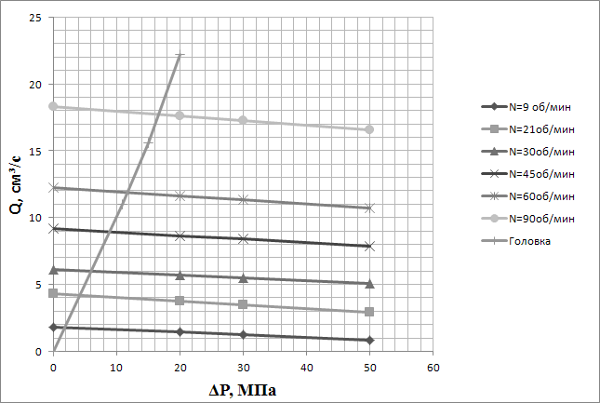

Рисунок 3.1 – Q-Pдиаграмма экструдера
По имеющейся диаграмме найдем рабочие точки экструдера, соответствующие разным частотам вращения шнека и выберем из них оптимальную.
N=9 об/мин: Q=1,9см³/с;P=2МПа
N=21об/мин: Q=5,1см³/с;P=4,1МПа
N=30об/мин: Q=6см³/с;P=6 МПа
N=45об/мин: Q=9см³/с;P=8,8МПа
N=60 об/мин: Q=11,9см³/с;P=11,7МПа
N=90 об/мин: Q=17,7см³/с;P=16,7МПа
Допустимое давление переработки ПЭВД составляет 15-25 МПа [1], все точки попадают в этот интервал, поэтому из всех имеющихся точек выбираем последнюю, соответствующую наибольшей производительности.
Таким образом, рабочее давление в экструдере у нас составляет 16,7 МПа.
Рассчитаем итоговую производительность экструдера в кг/час, соответствующую этой рабочей точке по формуле 3.41
G=3600·Q·ρ/1000, где (3.41)
ρ – плотность расплава нашего материала. Для ПЭВД 15803-020 при температуре переработки (150°C) плотность составляет 0,82 г/см³ [10]
Таким образом
G=3600*17,7·0,82/1000=52,25 кг/час

ГЛАВА 4. ЭКОНОМИЧЕСКИЕ РАСЧЕТЫ

4.1 РАСЧЕТ ПРОЕКТНОЙ МОЩНОСТИ ПРЕДПРИЯТИЯ
Проектная мощность агрегата, участка, цеха, предприятия - предусмотренная проектом мощность, равная объему продукции, произведенной на данном агрегате, участке, цехе, предприятии в единицу времени. Мерой объема изделий может быть количество изделий при штучном производстве, количество погонных метров при производстве одномерных или двумерных изделий, масса или объем; наиболее распространенной единицей времени, для которой производятся вычисления, является год.
Мощность проекта рассчитывается исходя из рыночного спроса на продукцию, производимую в рассматриваемом регионе, идеального размера компании для этого сектора, наличия и мощности источников сырья, производительности транспортных каналов, наличия трудовые ресурсы, способ работы компании и ряд других факторов. При расчете мощности проекта необходимо стремиться к максимальному использованию последних достижений науки и техники, а также достижений в области организации производства в планируемом предприятии.
В рамках данной работы мы рассчитываем производственную мощность объекта исходя из следующих факторов:
• производительность используемого оборудования;
• Годовая и суточная эксплуатация оборудования;
• Фонд бесперебойной работы оборудования;
• количество используемого оборудования.
Производительность устройств, станков - это количество продукции, произведенной на этом устройстве за единицу времени, например, за час или за цикл (вращение устройства).
Распределение продукции должно происходить по всей стране, поэтому основным критерием оценки будет не партия продукции, а возможная производственная мощность. Планируется закупить 4 экструзионные линии ВМ-900, отвечающие всем требованиям: соотношение цена / качество, простота использования, позволяющая минимизировать затраты на обучение персонала, доступность сервиса (преобладание деталей запчасти для станков и наличие ремонтных предприятий), достаточная производительность, относительно небольшая занимаемая площадь.
Режим работы оборудования - это порядок и продолжительность работы оборудования во времени. Устанавливает время продуктивной работы оборудования и время регламентированных перерывов. Это время определяется исходя из характера производства, его организации и регламентированных условий эксплуатации оборудования.
В проектируемой лаборатории кинопроизводства работа будет вестись непрерывно в 3 смены по 8 часов.
Для расчета фонда времени работы оборудования можно воспользоваться формулой 4.1
Т_{ЭФ}=Т_{НОМ}-T_{Р}, где (4.1)
Т_{ЭФ} – эффективный фонд работы оборудования
Tном – номинальный фонд работы оборудования, для непрерывной рабочей недели Tном численно равен числу часов в год
Т_{НОМ}=365·24=8760
Т_{РЕМ} – время, необходимое на планово-предупредительный ремонт, осмотр и проверку оборудования.
Трем складывается из времени, необходимого на текущий, средний и капитальный ремонт и может быть вычислено по формуле 4.2
Т_{РЕМ}=t_{КАП}·n_{КАП}+t_{СР}·n_{СР}+t_{ТЕК}·n_{ТЕК}, где (4.2)
t_{КАП}– время, затрачиваемое на капитальный ремонт
n_{КАП}– количество капитальных ремонтов в год
t_{СР} –время, затрачиваемое на средний ремонт
n_{СР} – количество средних ремонтов в год
t_{ТЕК} – время, затрачиваемое на текущий ремонт
n_{ТЕК} – количество текущих ремонтов в год
Нормативные значения этих параметров, заложенные в основу расчета, сведены в таблице 4.1

Таблица 4.1 – Время простоя оборудования в связи с ремонтом
Капитальный ремонт |  | Средний ремонт |  | Текущий ремонт
t_{КАП,} ч | n_{КАП} | t_{СР,} ч | n_{СР} | t_{ТЕК,} ч | n_{ТЕК}
96 | 0,5 | 24 | 1 | 12 | 10
Таким образом, время, затрачиваемое на ремонт, согласно формуле 4.2 составит
Т_{РЕМ}=96·0,5+24+12·10=192ч
А эффективный фонд работы оборудования
Тэф=8760-192=8568 ч
Производственная мощность цеха по выпуску продукции за год может быть определена при помощи формулы (4.5)
M=O·Т_{ЭФ}·G^{ч}, где (4.5)
M –производственная мощность цеха, кг/год
O – число одинаковых по производительности единиц оборудования
M=4·8568·49,9=1 710 173 кг/год

4.2 РАСЧЕТ КАПИТАЛЬНЫХ ЗАТРАТ И АМОРТИЗАЦИИ
Капитальные вложения - это затраты на создание новых, расширение, техническое перевооружение и реконструкцию существующих предприятий, мастерских.
В инвестиционные затраты входят стоимость основного оборудования, стоимость земли, материалов, необходимых для строительства производственных, складских и административных помещений, стоимость технологических трубопроводов и сетей кабели, а также стоимость строительно-монтажных работ и затраты на транспортировку и хранение. необходимые материалы.
В целях упрощения расчета ряд затрат вычисляется по укрупненным нормативам в процентах. Эти затраты сведены в таблицу 4.2

Таблица 4.2 – Капитальные затраты
Наименование затрат | Укрупненный норматив затрат в % к стоимости технологического оборудования.
Транспортно-заготовительские и складские расходы | 5,7
Монтаж оборудования | 10
Технологические трубопроводы | 0,5
Контрольно-измерительные приборы и автоматика, включая их монтаж | 10
Внутризаводские кабельные сети (включая пусковую аппаратуру), монтаж электрооборудования | 3
Неучтенные работы | 10
Всего | 39,2

Амортизация - это процесс постепенного денежного возмещения частичной потери стоимости основных средств, перевод их стоимости в стоимость готовой продукции.
Для расчета амортизации воспользуемся линейным методом, согласно которому годовой отчисление можно рассчитать по формуле (4.6)
, где (4.6)
Ф_{П} – первоначальная стоимость основных фондов
Н_{А} – норма амортизации, в свою очередь рассчитываемая по уравнению (4.7)
, где
Л – ликвидационная стоимость основных фондов,
t_{н} – нормативный срок службы оборудования
Для основного оборудования стандартный срок полезного использования составляет 10 лет, ликвидационная стоимость составляет 15% от первоначальной, поэтому норма амортизации будет
Для вспомогательного оборудования срок службы 20 лет, ликвидационная стоимость - 15% от первоначальной, номинальной амортизации:
В качестве исходных данных для определения первоначальной стоимости основных фондов возьмем прайс-лист ООО "Вм-Техника"[31]
Результаты расчета приведены в таблице 4.3.

Таблица 4.3 – Капитальные затраты и амортизационные отчисления на оборудование
Наименование оборудования | Количество, штук | Оптовая цена оборудования, руб. | Стоимость оборудования по оптовым ценам, руб. | Укрупненный норматив затрат от стоимости оборудования, % | Стоимость заготовительно-монтажных работ, руб. | Полная стоимость оборудования, руб. | Амортизационные отчисления
 |  |  |  |  |  |  | годовая норма, % | сумма, руб.
Основное оборудование
Экструдер D=45 | 4 | 409000 | 1636000 | 39,2 | 641312 | 2277312 | 8,5 | 193571,52
Головка хромированная ПЭВД | 4 | 103000 | 412000 | 39,2 | 161504 | 573504 | 8,5 | 48747,84
Механизм вытяжки | 4 | 121000 | 484000 | 39,2 | 189728 | 673728 | 8,5 | 57266,88
Система воздухообдува рукава | 4 | 125000 | 500000 | 39,2 | 196000 | 696000 | 8,5 | 59160
Однопозиционный намотчик | 4 | 143000 | 572000 | 39,2 | 224224 | 796224 | 8,5 | 67679,04
Итого | 4 | 901000 | 3604000 |  | 1412768 | 5016768 | 8,5 | 426425,28
Вспомогательное оборудование
Устройство измерения количества наматываемой пленки | 4 | 7500 | 30000 | 39,2 | 11760 | 41760 | 4,3 | 1795,68
Устройство контроля ширины рукава | 4 | 9600 | 38400 | 39,2 | 15052,8 | 53452,8 | 4,3 | 2298,47
Фальцующее устройство | 4 | 15500 | 62000 | 39,2 | 24304 | 86304 | 4,3 | 3711,07
Нож термосклеивающий | 4 | 38900 | 155600 | 39,2 | 60995,2 | 216595,2 | 4,3 | 9313,59
Устройство тензометрического контроля натяжения для одного роля | 4 | 38500 | 154000 | 39,2 | 60368 | 214368 | 4,3 | 9217,82
Боковой нож | 4 | 4700 | 18800 | 39,2 | 7369,6 | 26169,6 | 4,3 | 1125,29
Продольный нож | 4 | 1400 | 5600 | 39,2 | 2195,2 | 7795,2 | 4,3 | 335,19
Металлоуловитель магнитный | 4 | 25000 | 100000 | 39,2 | 39200 | 139200 | 4,3 | 5985,6
Напольный смеситель | 1 | 11475 | 11475 | 39,2 | 4498,2 | 15973,2 | 4,3 | 686,85
Устройство подогрева гранул | 4 | 16800 | 67200 | 39,2 | 26342,4 | 93542,4 | 4,3 | 4022,32
Итого |  | 169375 | 643075 |  | 252085 | 895160,4 |  | 38491,90
Неучтенное оборудование (10% от стоимости вспомогательного оборудования) |  | 16937,5 | 64307,5 | 39,2 | 25208,5 | 89516,04 | 4,3 | 3849,19
Всего |  | 1087313 | 4311383 |  | 1690062 | 6001444 |  | 468766,37

План участка по производству рукавной пленки из полиэтилена высокого давления приведен на рисунке 4.1
Габаритные размеры линии составляют 2400×3700мм, высота 4820 мм.
Для обеспечения обслуживания линии расстояние от них до стены должно быть не менее 1м, расстояние между экструзионными линиями–1,5 м
Размер склада сырья можно рассчитать исходя из ежедневной потребности в сырье.
Суточный расход сырья можно определить по формуле 4.7
Р=М*К/n, (4.7)
где, М – производственная мощность в год, M=1710 т/год
K – коэффициент использования сырья. Из расчета в части 2.7 K=1,059
N – число рабочих дней в году. При непрерывной рабочей неделе n=365
Р=1710·1,059/365= 5 тонн
Таким образом, для обеспечения 10-дневного запаса сырья на складе должно быть достаточно места для хранения 50 тонн сырья. Сырье доставляется в контейнерах по 0,5 тонны, каждый из которых занимает площадь около 0,8 м2. Емкости можно ставить друг на друга высотой не более 3 слоев.
Для производства необходимо 100 контейнеров. Общая занимаемая ими площадь после укладки в 3 слоя составит 100 • 0,8 / 3 ≈ 27 м2. Для удобства доступа к контейнерам имеет смысл размещать их не сплошным рядом, а с проходом между ними, обеспечивая проход и маневрирование погрузочной техники; Дополнительно на складе необходимо предусмотреть место для разгрузки сырья. Учитывая это, под склад сырья целесообразно выделить 270 м2.
Объем участка, как очевидно из геометрических соображений, может быть рассчитан по формуле V=a·b·h
Из плана участка видно
a=49,48 м
b=21,6 м
Достаточной высотой потолка для цеха, исходя из габаритов экструзионной линии, будет 7м. h=7м
Таким образом, объем здания
V=49,48·21,6·7=7481 м³
Главное здание представляет собой строение. Конструкция здания - железобетон, заполненный каменным материалом.
Для расчета стоимости строительства здания будем считать ориентировочную стоимость каждого кубометра его объема в 7000 рублей. Стандартный срок полезного использования здания - 30 лет, остаточная стоимость - 0. Таким образом, норма амортизации составит 3,3%.
Здание имеет площадь 1069 м2, поэтому площадь, необходимая для производства, составляет 15 соток. Предположим, что стоимость одной сотки производственной площадки в предлагаемой производственной площадке составляет 120 000 рублей.
Конечно, поскольку участок не амортизируется, амортизация по нему не начисляется. Таким образом можно суммировать все капитальные затраты на строительство здания. (Таблица 4.4)

4800
склад сырья

рисунок 4.1 - план предприятия

Таблица 4.4 – Смета капиталовложений в строительство здания участка и амортизационные отчисления
Наименование | Размер | Стоимость одной единицы, руб. | Суммарная стоимость, руб. | Амортизационные отчисления
 |  |  |  | Норма, % | Сумма, руб.
Основное здание | 7481 м³ | 7 000 | 52 367 000 | 3,3 | 1 728 111
Земельный участок | 15 ар | 120 000 | 1 800 000 | - | -
Всего |  |  | 54 167 000 |  | 1 525 920

Суммарная смета капитальных вложений, необходимых для строительства и оснащения производства, приведена в таблице 4.5

Таблица 4.5 – Свободный сметно-финансовый расчет проектируемого участка
Объекты производственного значения | Сумма, руб. | Доля от общей суммы, %
Основное здание | 52 367 000 | 87,03
Земельный участок | 1 800 000 | 2,99
Основное оборудование | 5 016 768 | 8,34
Вспомогательное оборудование | 895 160 | 1,49
Неучтенное оборудование | 89 516 | 0,15
Всего | 60 168 444 | 100

ЗАКЛЮЧЕНИЕ
1 Спроектирован цех по производству трубчатой ​​полиэтиленовой пленки методом экструзии с последующим выдуванием. Проектная мощность цеха - 1700 тонн фольги в год.
• подобраны материалы и оборудование;
• разработана технологическая схема производства и обоснованы способы обработки;
• выполнен технологический расчет взаимодействия экструдера и головки;
• разработан план проекта.
2. В экономической части проекта:
• рассчитаны производственные мощности и капитальные затраты;
• подготовлена ​​смета семинара и смета проекта;
• установлены уровень рентабельности, рентабельности и окупаемости продукции. Расчет показывает, что производство трубчатой ​​полиэтиленовой пленки методом экструзии с раздувом является рентабельным.
.

СПИСОК ЛИТЕРАТУРЫ
1. Основы технологии переработки пластмасс. Учебник для вузов / Власов С.В., Кандырин Л.Б., Кулезнев В.Н. и др–М.: Химия, 2004. – 600с
2. Техника переработки пластмасс / Под ред. Н. И. Басова и В. Броя. – Совместное издание СССР и ГДР (Издательство «Дейтчер Ферлаг Фюр Грундштоффиндустри, г. Лейпциг). – М.: Химия, 1985. – 528 с.
3. Торнер Р. В., Акутин М. С. Оборудование заводов по переработке пластмасс. — Москва: Химия, 1986. — 400 с, ил
4. Ю.Е. Лукач, А.Д. Петухов, В.Е. Сенатос. учебник / Ю.Е.Лукач, А.Д. Петухов, В.А. Сенатос. - М. : Машиностроение, 1981. - 222 с
5. В. К. Завгородний, Э. Л. Калинчев, Е. Г. Махаринский. Оборудование предприятий по переработке пластмасс М.:Химия, 1972 - 461с
6. Э. Бернхард. Переработка термопластичных материалов. М.:"Химия", 1965 г. - 747 с.
7. Э.Л. Калинчев, М.Б. Саковцева. Свойства и переработка термопластов. Справочное пособие. - Л.:, Химия, 1983. - 288 с
8. К. Раувендааль. Экструзия полимеров . Санкт-Петербург, "Профессия", 2008 -768с
9. В. Микаэли. Экструзионные головки для пластмасс и резины. Конструкции и технические расчеты. Санкт-Петербург, "Профессия", 2007 -472с
10. Справочник по пластическим массам, / под ред. Гарбар М.И., Катаев В.М., Акутин М.С. М.: Химия, 1969. - 517 с. ; 106 рис. , 282 библ
11. Е.М. Абдель-Бари. "Полимерные пленки" Санкт-Петербург, "Профессия", 2006 -352с, ил
12. Шембель А.С."Сборник задач и проблемных ситуаций по технологии переработки пластмасс", М.:Химия, 1990 - 272 с
13. Козлов П. В., Брагинский Г. И., Химия и технология полимерных пленок, М., 1965 - 504 c
14. Оленев Б.А., Мордкович Е.М., Калошин В.Ф. Проектирование производств по переработке пластических масс - 256 c
15. Ефремов Н.Ф. Тара и ее производство. Часть 1. Производство тары из полимерных пленок и листов. Москва, МГУП, 2001 - 312 с
16. ГОСТ 16337-77. Полиэтилен высокого давления. Технические условия
17. ГОСТ 10354-82. Пленка полиэтиленовая. Технические условия
18.Журнал "Всё о плёнках", 05.2008,
19.Журнал "Всё о плёнках", 12.2004
20. Экструзионные линии ОАО "Вм-техника". Комплект технической документации

Журнал "Всё о плёнках", 05.2008
Журнал "Всё о плёнках", 05.2008
Основы технологии переработки пластмасс. Учебник для вузов / Власов С.В., Кандырин Л.Б., Кулезнев В.Н. и др–М.: Химия, 2004. – 600с
Справочник по пластическим массам, / под ред. Гарбар М.И., Катаев В.М., Акутин М.С. М.: Химия, 1969. - 517 с. ; 106 рис. , 282 библ
Е.М. Абдель-Бари. "Полимерные пленки" Санкт-Петербург, "Профессия", 2006 -352с
Основы технологии переработки пластмасс. Учебник для вузов / Власов С.В., Кандырин Л.Б., Кулезнев В.Н. и др–М.: Химия, 2004. – 600с
Е.М. Абдель-Бари. "Полимерные пленки" Санкт-Петербург, "Профессия", 2006 -352с, ил
Техника переработки пластмасс / Под ред. Н. И. Басова и В. Броя. – Совместное издание СССР и ГДР (Издательство «Дейтчер Ферлаг Фюр Грундштоффиндустри, г. Лейпциг). – М.: Химия, 1985. – 528 с.
Журнал "Всё о плёнках", 05.2008,
ГОСТ 10354-82. Пленка полиэтиленовая. Технические условия
ГОСТ 16337-77. Полиэтилен высокого давления. Технические условия
http://www.masterbatch.ru/index.php?id=45 - Модифицирующие добавки для полимеров
Экструзионные линии ОАО "Вм-техника". Комплект технической документации
Ю.Е. Лукач, А.Д. Петухов, В.Е. Сенатос. учебник / Ю.Е.Лукач, А.Д. Петухов, В.А. Сенатос. - М. : Машиностроение, 1981. - 222 с
ГОСТ 16337-77. Полиэтилен высокого давления. Технические условия

